ОДЕСЬКИЙ НАЦІОНАЛЬНИЙ УНІВЕРСИТЕТ імені І.І.МЕЧНИКОВА
(повне найменування вищого навчального закладу)

_________________Факультет математики, фізики та інформаційних технологій_________________
(повне найменування інституту, назва факультету (відділення))

___________________Кафедра математичного забезпечення комп’ютерних систем___________________
(повна назва кафедри (предметної, циклової комісії))

Кваліфікаційна робота
на здобуття рівня вищої освіти «бакалавр»t
(рівень вищої освіти)

Проектування і розробка IoT системи розумного об'єкту
t
(тема кваліфікаційної роботи українською мовою)
Design and development of an IoT system for a smart object ____________s
t
(тема кваліфікаційної роботи англійською мовою)

Виконав: здобувач ВО денної форми навчання
спеціальності 123 – Комп’ютерна інженерія .
(шифр і назва напряму підготовки, спеціальності)
Освітня програма «Комп’ютерна інженерія»
(назва освітньої програми)
Аскєрова Карина Ігорівна
(прізвище, ім’я, по-батькові)
Керівник к.т.н., доц. Волощук Л.А._____________
(науковий ступінь, вчене звання, прізвище та ініціали, підпис)
Рецензент_____ ст. викл.Максимов О.С.______________
(науковий ступінь, вчене звання, прізвище та ініціали)

Рекомендовано до захисту:  Протокол засідання кафедри  №___ від «___»_____ 2025 р.  Завідувач кафедри  ____________ Євгеній МАЛАХОВ  (підпис) (ім’я, прізвище) | Захищено на засіданні ЕК № __5__  протокол № __ від «___» ____ 2025 р.  Оцінка / /_____  (за національною шкалою, шкалою ECTS, бали)  Голова ЕК  ___________ Світлана АНТОЩУК  (підпис) (ім’я, прізвище)

Одеса - 2025
АНОТАЦІЯ

У кваліфікаційної роботі проводиться проектування, моделювання і розробка комп'ютерної системи в технології IoT для об’єкту «розумна теплиця».
Розглянуті питання проектування і моделювання в Cisco Packet Tracer IoT мережі розумной теплиці з використанням моделей пристроїв в технології «інтернет речей» і з підключенням її до мережі провайдера для можливості віддаленого керування кліматичними режимами. Проведено проектування і моделювання підсистем клімат контролю, опалення і освітлення рослин.
Створено в Cisco Packet Tracer модель автономної мікропроцесорної системи для автоматичного підтримання клімат контролю у теплиці з програмуванням режимів її роботи.
Тестування працездатності створених підсистем проведено з використанням середовища «Environments» Packet Tracer і відповідним налаштування параметрів температури, вологості та освітленості.
Результати роботи можуть бути використані при виконанні передпроектних робіт зі створення IoT систем розумних теплиць, а також у навчальному процесі для отримання навичок побудови IoT мереж та програмуванні керуючих сценаріїв для їх функціонування.
За результатами кваліфікаційної роботи опубліковані тези доповіді на двадцять другій всеукраїнській конференції студентів і молодих науковців «Інформатика, інформаційні системі та технології»[10].
ABSTRACT

The qualification work involves the design, modeling and development of a computer system in IoT technology for a “smart greenhouse” object.
The issues of designing and modeling in Cisco Packet Tracer IoT network of a smart greenhouse using device models in the “Internet of Things” technology and connecting it to the provider’s network for the possibility of remote control of climatic modes are considered. The design and modeling of subsystems of climate control, heating and lighting of plants is carried out.
A model of an autonomous microprocessor system for automatic maintenance of climate control in a greenhouse with programming of its operating modes is created in Cisco Packet Tracer.
The performance testing of the created subsystems is carried out using the “Environments” environment of Packet Tracer and the corresponding settings of temperature, humidity and illumination parameters.
The results of the work can be used when performing pre-design work on creating IoT systems of smart greenhouses, as well as in the educational process to obtain skills in building IoT networks and programming control scenarios for their operation.
Based on the results of the qualification work, the abstracts of the report were published at the twenty-second All-Ukrainian Conference of Students and Young Scientists "Informatics, Information Systems and Technologies" [10].

ЗМІСТ

ПЕРЕЛІК СКОРОЧЕНЬ, УМОВНИХ ПОЗНАЧЕНЬ І ТЕРМІНІВ 6
ВСТУП 7
1 ОГЛЯД ПИТАНЬ ОРГАНІЗАЦІЇ КОМП’ЮТЕРНОЇ МЕРЕЖІ З ІНФРАСТРУКТУРОЮ IoT 9
1.1 Поняття і визначення технології IoT 9
1.2 Огляд існуючих ключових об'єктів програмного і апаратного
забезпечення IoT системи розумної теплиці 12
1.3 Огляд ключових можливостей інструменту візуального моделювання
Cisco Рacket Tracert при проектуванні IoT систем розумних об’єктів 16
1.4 Постановка завдання проектування і розробки IoT системи розумного об’єкту 20
2 ПРОЕКТУВАННЯ КОМП'ЮТЕРНОЇ МЕРЕЖІ І ПІДСИСТЕМ
РОЗУМНОЇ ТЕПЛИЦІ У ТЕХНОЛОГІЇ IOT 22
2.1 План об'єкта проектування з розміщенням елементів IoT мережі 22
2.2 Вибір технологій реалізацій комп'ютерної мережі та підсистем розумної теплиці 24
2.2.1Технологія Fast Ethernet 24
2.2.2 Технологія IEEE 802.11 25
2.2.3 Технологія бездротової передачі даних ZigBee 28
2.3 Структурно – логічна схема IoT мережі об’єкту «Розумна теплиця» 29
2.4 Моделювання IoT системи «Розумна теплиця» в Cisco Рacket Tracer 29
2.4.1 Конфігурація пристроїв IoT мережі. 29
2.4.2 Проектування підсистеми клімат контролю 36
2.4.3 Проектування підсистеми опалення 51
2.4.4 Проектування підсистеми освітлення 57
3 ОГЛЯД І ВИБІР ОБЛАДНЕННЯ IoT СИСТЕМИ
РОЗУМНОЙ ТЕПЛИЦІ 62

3.1 Вибір і опис фізичного обладнання для IoT мережі та підсистем розумної теплиці 62
3.1.1 Активне фізичне обладнання 62
3.1.2 Пасивне обладнання 70
3.2 Кошторис обладнання для IoT системи розумної теплиці 70
СПИСОК ВИКОРИСТАНИХ ДЖЕРЕЛ 74
ДОДАТОК А. Код керуючого сценарію для мікроконтролера
Climate_MCU 77
ДОДАТОК Б. Функціонування підсистеми клімат контролю в
Режимах 4,7 79
ДОДАТОК В. Сценарій для термостату Tepl_Thermo на мові Java Scrspt 80
ДОДАТОК Г. JavaScript код Smart Solar Panel в середовищі Cisco Packet Tracer 84

ПЕРЕЛІК СКОРОЧЕНЬ, УМОВНИХ ПОЗНАЧЕНЬ І ТЕРМІНІВ

DHCP – Dynamic Host Configuration Protocol
IoT – Internet of Things
LAN – Local Area Network
Wi–Fi – Wireless–Fidelity
MAC – Medium Access Control
API – Application Programming Interface
SBC – Single-Board Computer (одноплатний комп’ютер)
(MCU-PT) – мікроконтролери
ПК – персональний комп’ютер

ВСТУП

Інтернет речей – це мережа пристроїв, які підключені до інтернету, можуть управлятися через нього і обмінюватися даними між собою. Інтернет річчю може бути лампочка, смартфон, вікно або інші пристрої. За допомогою таких пристроїв можна спроектувати будь яку розумну мережу і систему. Створення IoT (Internet of Things) систем для розумних теплиць є дуже доцільним і має значну актуальність, особливо в сучасному сільському господарстві. Ці системи дозволяють автоматизувати та оптимізувати процеси вирощування, що призводить до багатьох переваг.
По перше, це оптимізація умов вирощування. IoT датчики можуть постійно моніторити ключові параметри, такі як температура повітря та ґрунту, вологість повітря та ґрунту, рівень освітлення, концентрація CO2. На основі цих даних система може автоматично регулювати системи поливу, освітлення, вентиляції та опалення, створюючи ідеальні умови для росту рослин. Це мінімізує ризик «людського фактора» та забезпечує стабільність.
По друге, це економія ресурсів. Точний контроль за поливом, освітленням та внесенням добрив дозволяє значно скоротити споживання води, електроенергії та поживних речовин.
По-третє, це дистанційний моніторинг та керування. Власник теплиці може отримувати доступ до даних з датчиків та керувати системами через смартфон або комп'ютер з будь-якої точки світу.
Слід також звернути увагу на такі позитивні фактори, як збільшення врожайності та якості продукції, раннє виявлення проблем, зменшення ручної праці які мають місце при використанні автоматизованих IoT систем.
До того ж, IoT системи збирають величезні обсяги даних, які можна аналізувати для виявлення тенденцій, оптимізації процесів та прийняття більш обґрунтованих рішень у майбутньому. Це відкриває шлях до точного землеробства. Оптимізація використання ресурсів, зменшення застосування пестицидів та раціональне використання добрив роблять виробництво більш екологічним та сталим
Враховуючи вищезазначені переваги, створення IoT систем для розумних теплиць є не просто доцільним, а й майже необхідним для підвищення ефективності, конкурентоспроможності та сталості сільського господарства. Це інвестиція, яка окупається за рахунок економії ресурсів, збільшення врожайності та покращення якості продукції.
Мета даної дипломної роботи полягає в проектуванні, моделюванні та розробці IoT системи розумної теплиці з метою забезпечення автоматизації та моніторингу режимів клімат контролю, опалення та досвітлення рослин.
Для досягнення цієї мети необхідно вирішити такі завдання:
- виконати аналіз і огляд існуючих ключових об'єктів програмного і апаратного забезпечення IoT системи розумної теплиці;
- виконати аналіз і огляд ключових можливостей інструменту візуального моделювання Cisco Рacket Tracer при проектуванні IoT систем розумних об’єктів;
- сформулювати постановку завдання проекту для вибраного розумного об'єкта;
- провести проектування логічної топології IoT мережі розумної теплиці;
- вибрати технології для реалізації комп'ютерної мережі та підсистем розумної теплиці;
- спроектувати функції керування IoT системою об’єкта «Розумна теплиця»;
- провести проектування та моделювання в системі Cisco Packet Tracer IoT мережі та IoT підсистем об'єкта «Розумна теплиця»;
- вибрати можливе обладнання для реалізації локальної мережі об’єкта «Розумна теплиця»;
- провести розрахунок вартості реалізації проекту IoT системи об’єкта «Розумна теплиця».

1 ОГЛЯД ПИТАНЬ ОРГАНІЗАЦІЇ КОМП’ЮТЕРНОЇ МЕРЕЖІ З ІНФРАСТРУКТУРОЮ IoT

1.1 Поняття і визначення технології IoT

Перша «інтернет–річ» з'явилася в 1990 році. Це тостер, розроблений американцем Джоном Ромки, одним з творців протоколу TCP / IP. Приєднавши кухонного помічника до Всесвітньої павутини, інженер зумів включити і вимкнути його віддалено.
Сам інтернет речей зародився в Массачусетському технологічному інституті. У 1999 році там був створений Центр автоматичної ідентифікації (Auto–ID Center), який займався радіочастотної ідентифікацією (RFID) і новими сенсорними технологіями. Центр координував роботу семи університетів, розташованих на чотирьох континентах. Саме тут була розроблена архітектура Інтернету речей.
Але на думку консалтингового підрозділу американської корпорації Cisco IBSG (Internet Business Solutions Group), Інтернет речей – це всього лише момент часу, коли кількість «речей» або матеріальних об'єктів, підключених до Інтернету, перевищила число людей, що користуються «всесвітньою павутиною» [1].
Так в 2003 році в світі проживало близько 6,3 млрд осіб, а пристроїв підключених до всесвітньої павутини було 500 млн. Якщо розділити кількість підключених пристроїв на кількість населення того часу, можна побачити, що на кожну людину припадало по 0,08 мережевих пристроїв . З цього випливає, що відповідно до визначення Cisco IBSG, в 2003 році Інтернету речей ще не було. Смартфони тоді тільки починали з'являтися на ринку.
У 2010 році в результаті стрімкого поширення смартфонів і планшетних комп'ютерів кількість підключених пристроїв зросла до 12,5 млрд, тоді як населення Землі склало 6,8 млрд чоловік. Таким чином, вперше в історії на кожного людини стало припадати більше одного підключеного пристрою (1,84 пристрою на душу населення).
Дослідники Cisco IBSG вважають, що Інтернет речей «з'явився на світло» в проміжку між 2008 і 2009 роками. Сьогодні Інтернет речей живе й покращується, чому в чималому ступені сприяють такі ініціативи як Cisco Planetary Skin, Smart Grid і поява «розумних» автомобілів.
Інтернет речей (IoT) [2] – обчислювана мережа, компоненти якої можуть взаємодіяти один між одним, передавати інформацію один одному. Для обміну інформацією використовується мережа Інтернет. Інтернет речі мають різні сенсори, датчики, які передають інформацію на контролери, які обробляють цю інформацію та керують виконуючими механізмами.
Сама концепція була сформульована в 1999 році в результаті розуміння можливостей широкого застосування засобів радіочастотної ідентифікації для взаємодії фізичних предметів між собою і з зовнішнім оточенням. Завдяки повсюдному поширенню бездротових мереж, розвитку технологій машинного взаємодії і появи хмарних обчислень концепція інтернет речей, з 2010 року, активно розробляється і поповнюється різними новими пристроями, а так само знаходить практичне застосування в повсякденному житті.
Термін «Інтернет речі» поширюється не тільки на кібер–фізичні обчислення для домашнього використання, але так само і на промислові об'єкти.
IoT дозволяє сприймати і контролювати об'єкти віддалено в рамках існуючої мережевої інфраструктури. В результаті з'являється можливість прямої інтеграції фізичного світу в комп'ютерні системи, що призводить до підвищення ефективності, точності і економічну вигоду при скороченні втручання людини. При доповненні IoT датчиками і виконавчими механізмами, технологія являє собою більш загальний клас кіберфізіческіх систем, який включає в себе такі технології, як інтелектуальні мережі, віртуальні електростанції, розумні будинки, різноманітні розумні об'єкти, інтелектуальне транспортування і розумні міста (рис. 1.1).
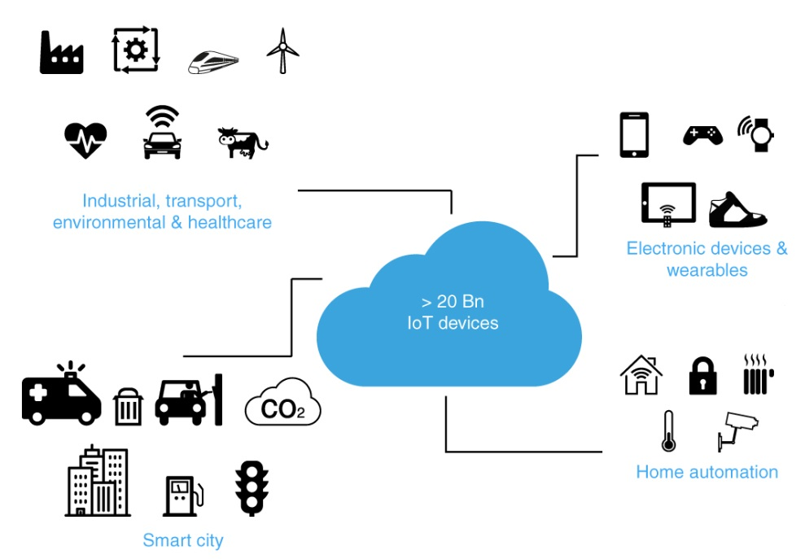

Рисунок 1.1 – IoT devices

Розумна теплиця – це теплиця, яка оснащена системою автоматичного управління, датчиками та комунікаційними технологіями, що дозволяють регулювати умови вирощування рослин у реальному часі і збирати та аналізувати дані про врожай [3].
Розумна теплиця є інтегрованою системою управління, призначеною для автоматизації процесів вирощування рослин в контрольованому середовищі. Ця комплексна система включає в себе кліматичний контролер, розчинний вузол, систему поливу та систему оповіщення про надзвичайні ситуації. Завдяки централізованому управлінню, моніторинг та контроль усіх функцій може здійснюватися віддалено за допомогою мобільних пристроїв. Основною перевагою такої системи є її автономна робота, що мінімізує необхідність безпосереднього втручання людини.
Власники традиційних, неавтоматизованих тепличних господарств часто стикаються зі значними фінансовими втратами, спричиненими поширеними операційними помилками. Прикладами таких помилок є недотримання температурного режиму, що призводить до замерзання розсади, або неправильне дозування добрив, яке викликає передозування та уповільнення росту рослин. Крім того, людський фактор, зокрема недостатня кваліфікація персоналу щодо специфіки вирощування різних культур, може суттєво впливати на продуктивність. На противагу цьому, розумна теплиця нівелює вплив людського фактора, забезпечуючи стабільність та оптимальність умов вирощування.
Центральним елементом розумної теплиці є хмарне програмне забезпечення. Воно не тільки надає можливість віддаленого управління всіма тепличними процесами, але й забезпечує моніторинг у реальному часі та збір аналітичних даних з будь-якого мобільного пристрою. Це дозволяє здійснювати постійний контроль за станом рослин та ефективністю функціонування системи.
Одним з ключових компонентів системи є автоматична система управління розчинним вузлом. Ця система дає змогу програмувати режим поливу як за заданим часом, так і на основі показників датчиків вологості ґрунту. Такий підхід забезпечує раціональне використання водних ресурсів та поживних речовин, оптимізуючи умови для росту рослин.

1.2 Огляд існуючих ключових об'єктів програмного і апаратного забезпечення IoT системи розумної теплиці

Для проектування системи розумна теплиця необхідно визначитися з його складовими елементами, які можна поділити на апаратне забезпечення та програмне забезпечення.
Апаратна частина – це всі фізичні компоненти, які збирають дані, виконують команди та взаємодіють з навколишнім середовищемх [4,5]. К числу апаратних компонентів можна віднести:
- Датчики, які збирають інформацію про стан теплиці:
  - датчики температури та вологості повітря контролюють мікроклімат всередині теплиці;
  - датчики вологості ґрунту визначають потребу рослин у поливі;
  - датчики освітленості вимірюють інтенсивність світла для оптимізації освітлення;
  - датчики pH ґрунту/розчину моніторять кислотність та концентрацію поживних речовин у ґрунті або гідропонному розчині;
  - датчики CO2 вимірюють рівень вуглекислого газу, що є ключовим для фотосинтезу;
  - датчики рівня води контролюють рівень води у резервуарах системи поливу чи гідропоніки.
- Виконавчі механізми (актуатори) теплиці, які виконують команди системи:
  - насоси систем поливу, подачі поживних розчинів та гідропоніки;
  - клапани, що регулюють подачу води, розчинів, газу (CO2) або керують вентиляцією;
  - вентилятори та системи вентиляції контролюють рух повітря, температуру та вологість;
  - системи опалення/охолодження підтримують оптимальну температуру;
  - освітлювальні прилади (LED-лампи, фітолампи) забезпечують необхідний світловий спектр та інтенсивність;
  - приводи для відкриття/закриття вікон регулюють природну вентиляцію.
- Мікроконтролер або одноплатний комп'ютер – це "центральний процесор" апаратної частини, який отримує дані від датчиків, обробляє їх і віддає команди виконавчим механізмам. Часто це спеціалізований пристрій або плата типу Raspberry Pi чи Arduino.
- Комунікаційні модулі, які забезпечують зв'язок між компонентами теплиці та зовнішнім світом.
  - Wi-Fi / Ethernet-модулі використовують для підключення до мережі інтернет;
  - GSM/GPRS-модулі для оповіщення про надзвичайні ситуації через мобільну мережу;
  - LoRa/Zigbee для бездротового зв'язку між датчиками та контролером на великих відстанях;
  - джерела живлення – забезпечують електрикою всі компоненти системи;
  - система оповіщення забезпечує звукові та світлові сигнали, а також модулі для відправки повідомлень (SMS/Push-сповіщення).
Програмне забезпечення – інтерпретує дані, приймає рішення та надає користувачеві можливість взаємодії [6,7]. Можна виділити три групи компонентів.
- Прошивка контролера - це вбудоване програмне забезпечення, що керує безпосередньо мікроконтролером, обробляє дані від датчиків і керує виконавчими механізмами на найнижчому рівні.
- Хмарна платформа і серверне програмне забезпечення зберігає дані, обробляє їх, проводить аналітику та забезпечує віддалений доступ:
  - база даних для зберігання історичних даних з датчиків, графіків росту рослин, налаштувань користувача;
  - аналітичні модулі обробляють зібрані дані, виявляють аномалії, прогнозують потреби рослин;
  - модулі управління логікою реалізують алгоритми прийняття рішень (наприклад, якщо температура > мах, включити вентиляцію; якщо вологість ґрунту < мін, включити полив);
  - API (Application Programming Interface) дозволяє мобільним додаткам та іншим зовнішнім системам взаємодіяти з платформою.
- Мобільний додаток і веб-інтерфейс –це "панель управління" для користувача.
  - інтерфейс для моніторингу відображає дані з датчиків у реальному часі (графіки, таблиці);
  - інтерфейс для управління дозволяє користувачеві віддалено змінювати налаштування (наприклад, режими поливу, температуру, освітлення);
  - система сповіщень надсилає повідомлення про важливі події (аномалії, завершення циклу поливу);
  - модулі звітності та аналітики надають зведену інформацію про ефективність роботи теплиці, історію показників.
Ці програмні та апаратні компоненти працюють у тісній взаємодії, щоб забезпечити автономну та ефективну роботу «розумної теплиці», оптимізуючи умови для росту рослин та мінімізуючи людське втручання.
Cisco Systems представляє продукти для мережевого підключення, аналізу даних, вбудованих мережевих рішень, управління мережевими підключеннями, безпеки, інтернет – технологій і туманних обчислень для Інтернет речей [1].
Особливе значення має і програма Мережевої академії Cisco System. Мережева Академія Cisco (Cisco Networking Academy) [8] – це глобальна освітня програма, розроблена компанією Cisco для підготовки спеціалістів у сфері мережевих технологій та ІТ. Вона об'єднує онлайн-навчання, практичні лабораторні заняття та експертні знання викладачів. Ключовим компонентом в цьому процесі є симулятор мережевого обладнання Cisco Packet Tracer [9], який використовується в рамках цієї освітньої програми для практичних занять і навчання на реальних прикладах. Cisco Packet Tracer також дозволяє будувати й аналізувати комп’ютерну мережу на різноманітному IoT обладнанні у довільних топологіях і з можливістю програмування та відладки керуючих сценаріїв для IoT системи.

1.3 Огляд ключових можливостей інструменту візуального моделювання Cisco Рacket Tracert при проектуванні IoT систем розумних об’єктів

Cisco Packet Tracer надає безліч можливостей для моделювання IoT [ 10].
    - Програма включає широкий вибір розумних пристроїв, таких як датчики, виконавчі механізми та мікроконтролери, які можна використовувати для створення різних сценаріїв IoT [11,12].
    - Можливо програмувати пристрої IoT, використовуючи вбудовані інструменти, такі як JavaScript, Python для створення автоматизованих систем [11,12].
    - Packet Tracer дозволяє моделювати підключення IoT-пристроїв до мереж через шлюзи, маршрутизатори та сервери IoT [11,12].
    - Можливо створювати різні проекти розумних об'єктів, наприклад, такі як розумний будинок або розумне місто з використанням різних компонентів, включаючи домашні шлюзи та сервери реєстрації.
    - Програма ідеально підходить для навчання та тестування концепцій IoT, таких як керування пристроями через веб-інтерфейси або налаштування протоколів.
Packet Tracer надає низку компонентів, які можна використовувати для імітації роботи розумної теплиці [11].
1) Сенсори або датчики:
- Generic Sensor – універсальний датчик, який можна налаштувати для імітації різних параметрів;
- IoT Custom Sensor – специфічний датчик для IoT-пристроїв, який може бути налаштований для відправки даних на IoT-сервер.
2) Виконавчі механізми - актуатори:
- Generic Actuator можна налаштувати для імітації роботи різних пристроїв;
- Ceiling Fan (вентилятор) може імітувати роботу системи вентиляції для регулювання температури та вологості;
- Light(лампа) може представляти систему штучного освітлення;
- Valve (клапан відкритий/закритий) може імітувати систему поливу;
- Thermostat(Нагрівач/Охолоджувач) може імітувати системи обігріву або охолодження;
- IoT Custom Actuator призначений для IoT і може приймати команди від IoT-сервера для керування пристроями.
3) Контролер:
- microcontroller (MCU) – це ключовий елемент для імітації управління розумної теплиці, який можна програмувати для прийняття рішень на основі даних з датчиків та управління актуаторами;
- Single-Board Computer (SBC) аналогічно мікроконтролеру, SBC надає більш широкі можливості для програмування та обробки даних.
4)Зв'язк та управління:
- Wireless Router – створення бездротової мережі, до якої можуть підключатися датчики та актуатор;
- Switch/Hub – для створення дротової мережі;
- IoT Server – компонент, який дозволяє централізовано збирати дані від IoT-пристроїв та відправляти команди управління, виконувати візуалізацію даних та створювати правила автоматизації;
- PC – може використовуватися для налаштування та моніторингу мережі, а також для взаємодії з IoT-сервером.
Основні компоненти, для яких можна писати код у РТ наступні [12].
1) Одноплатні комп'ютери SBC. Це аналоги таких пристроїв, як Raspberry Pi, Arduino, ЕSP 32. Можна писати скрипти на Python для керування їхньою поведінкою, взаємодією з іншими пристроями в мережі, збору даних та виконання різних завдань автоматизації.
2) Мережеві пристрої, починаючи з певних версій Packet Tracer, з'явилася можливість використовувати Python і JavaScrip для автоматизації завдань керування мережними пристроями.
Основна мова програмування для написання коду Cisco Packet Tracer - це Python. Він надає API (Application Programming Interface), що дозволяє взаємодіяти з різними елементами симуляції та автоматизувати завдання.
У Cisco Packet Tracer також можна використовувати JavaScript для написання програмного коду, особливо для одноплатних комп'ютерів (SBC).
Це зазвичай реалізовано так.
1) Для одноплатних комп'ютерів (SBC) при програмуванні таких пристроїв, як мікроконтролери (MCU-PT), є можливість вибирати між Python, JavaScript та візуальною мовою програмування Blockly. JavaScript дозволяє створювати інтерактивні програми та керувати поведінкою цих пристроїв.
2) У пізніших версіях Packet Tracer існує функціональність Script Modules для мережеваї автоматизації, що дозволяє розширювати можливості симуляції. Ці модулі можуть бути написані на ECMAScript, що є стандартом, що лежить в основі JavaScript. Це дає можливість створювати власні інструменти та розширення для Packet Tracer.
Таким чином, поряд з Python JavaScript є ще однією мовою програмування, яку можна використовувати в Cisco Packet Tracer, особливо при роботі з IoT-пристроями і розширенні функціональності симулятора через Script Modules.
Реєстрацію IoT-пристроїв на сервері реєстрації та подальше програмування керуючих сценаріїв можна симулювати та автоматизувати в Cisco Packet Tracer, використовуючи можливості програмування одноплатних комп'ютерів (SBC) та мережної автоматизації.
Це відбувається наступним чином.
1) Реєстрація IoT-пристроїв:
- налаштувати SBC (наприклад, MCU-PT) для імітації процесу реєстрації на IoT-платформі або сервері, що може містити відправлення певних HTTP-запитів або інших протоколів з даними пристрою на сервер;
- програмуючи SBC на Python або JavaScript, можна реалізувати логіку формування цих реєстраційних повідомлень та їх відправлення.
2)Після «реєстрації» пристрою можна програмувати керуючі сценарії, програмувати поведінку пристрою та взаємодію його з іншими пристроями або сервером. На Python або JavaScript можна написати код, який буде:
- отримувати дані із віртуальних датчиків, підключених до SBC;
- обробляти ці дані відповідно до певної логіки;
- приймати команди керування від сервера;
- виконувати дії, наприклад, включати/вимикати віртуальні актуатори (лампочки, вентилятори тощо);
- надсилати дані назад на сервер про свій стан або результати дій.
Cisco Packet Tracer є симулятором, тому взаємодія з реальним IoT-сервером за межами симуляції неможлива, проте можна створити віртуальну модель IoT-сервера, використовуючи звичайний ПК у Packet Tracer та запрограмувати IoT-пристрої на взаємодію з цим віртуальним сервером.
Можна навести такий приклад сценарію. В IoT моделі Packet Tracer є віртуальний датчик температури, підключений до MCU-PT. Алгоритм сценарію буде виглядати так.
1) При запуску датчик температури відправляє HTTP-запит на віртуальний IoT-сервер для реєстрації, повідомляючи свій ID і тип датчика.
2) MCU-PT періодично зчитує значення температури датчика, якщо температура перевищує певний поріг, відправляє повідомлення на сервер.
3) Якщо сервер надсилає команду "Увімкнути вентилятор" на цей ID пристрою, скрипт може змінити стан віртуального вентилятора, підключеного до MCU-PT.

В результаті розгляду особливостей Packet Tracer можна виділити наступне.
1) Packet Tracer не є інструментом для точного фізичного моделювання.
2) Моделювання IoT підсистем буде спрощеним і зосереджено на логіці роботи системи, а не на фізичних процесах теплопередачі, вологообміну, освітленості або інших.
3) При інтерпретуванні можливостей компонентів Packet Tracer для представлення потрібних функцій, проектуванні IoT систем з різними компонентами та їх налаштуваннями, можна створити найбільш підходящу модель для реальних можливих проектів.
4) Проектування IoT систем і мереж, моделювання та програмування їх в Packet Tracer може бути використане в навчальному процесі при вивченні відповідних дисциплін та для отримання практичних навичок створення IoT систем.

1.4 Постановка завдання проектування і розробки IoT системи розумного об’єкту

Завданням даної кваліфікаційної роботи є проектування, моделювання і розробка IoT системи розумного об’єкту. В якості розумного об’єкту обрано розумна теплиця. Мета створення IoT системи полягає в доцільності виконнання проєктів в цьому напрямку як для приватних невеликих домогосподарств, так і дослідження моделей проектів для великих тепличних сільськогосподарських об'єктів.
Для проектування IoT системи розумної теплиці як об'єкт обрана невелика теплиця або зимовий сад, що розміщується поряд з приватним заміським житловим будинком.
Для реалізації IoT системи в кваліфікаційній роботі повинні бути спроектовані наступні підсистеми:
1) підсистема клімат контролю;
2) підсистема опалення;
3) підсистема освітлення.
Підсистема клімат контролю являє собою можливість провітрювання, вентиляції та зволоження повітря у теплиці в залежності від температури та вологості повітря в теплу та жарку пору року. В підсистему необхідно включити наступні IoT пристрої: два віконні приводи, вентилятор, витяжний вентилятор і розприскувач. Управління пристроями має бути реалізовано автономно за допомогою керуючого мікропроцесора і віддалено через локальний IoT сервер. У підсистему повинні бути включені датчики температури та вологості, показання яких повинні надходити на мікроконтролер та на сервер для відображення користувачеві.
Підсистема опалення призначена для використання в холодну пору року. Вона включає термостат, радіатор та кондиціонер. Термостат може працювати не тільки локально, але і керуватися сервером за складеним сценарієм на віддаленому сервері з можливістю віддаленого доступу користувача і управління роботою термостата по мережі інтернет і через мобільний зв'язок.
Підсистема освітлення включає в себе дві лампи, які розміщені над рослинами. Для електроживлення ламп необхідно використовувати сонячну панель із акумуляторною батареєю. Показання заряду акумуляторної батареї для контролю користувачем необхідно вивести на IoT сервер.
Підключення інтернет речей для підсистем розумної теплиці буде здійснюватися через спеціально призначений для цього роутер (Home Gateway) за допомогою бездротового з'єднання Wi–Fi.
Підключення локальної IoT мережі до провайдера здійснюється за допомогою з'єднання виділеним каналом.

2 ПРОЕКТУВАННЯ КОМП'ЮТЕРНОЇ МЕРЕЖІ І ПІДСИСТЕМ РОЗУМНОЇ ТЕПЛИЦІ У ТЕХНОЛОГІЇ IOT

2.1 План об'єкта проектування з розміщенням елементів IoT мережі

Як об'єкт для проектування і моделювання в Cisco Packet Tracer IoT системи обрана прибудинкова теплиця невеликих розмірів для вирощування рослин і квітів приватного використання. Теплиця може розміщуватись віддалено від міста на дачній ділянці або на ділянці з житловим будинком, примикаючи до нього. Для проектування IoT мережі та IoT системи розумної теплиці обрано реалізувати підсистеми клімат контролю, опалення та освітлення з можливістю віддаленого керування пристроями мережі та контролем їхнього функціонування для забезпечення необхідних режимів вирощування рослин. Також необхідно забезпечити автономність роботи IoT системи що до дотримання всіх кліматичних режимів незалежно від параметрів довкілля. Теплиця має розмір 4*10 метрів, має три грядки шириною 0.90 м, розміщених по довжині теплиці. У вхідній частині розміщується котельня, яка може використовуватись у зимовий період.
Для підсистеми клімат контролю використовуються два віконні приводи, витяжний вентилятор, вентилятор для провітрювання, установка для зволоження повітря та керуючий мікроконтролер.
Для підсистеми опалення передбачається використання термостата, який керує включенням/вимкненням радіатора та кондиціонера в залежності від температури повітря.
Для підсистеми освітлення в теплиці розташована лампа загального освітлення та світлодіодна LED лампа підсвічування з найбільш наближеним до природного денним світлом. Енергозабезпечення ламп здійснюється сонячною панеллю та акумуляторною батареєю.
План розумної теплиці наведено на рисунку 2.1.

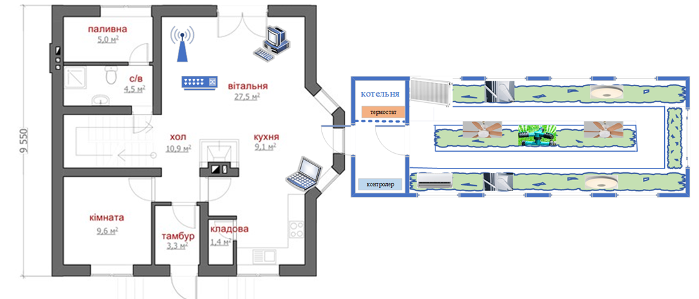

Рисунок 2.1 – План об’єкта проектування

2.2 Вибір технологій реалізацій комп'ютерної мережі та підсистем розумної теплиці

2.2.1Технологія Fast Ethernet

Основу стандарту IEEE 802.3[13] заклала експериментальна мережа Ethernet Network, розроблена компанією Xerox у 1975 році. Ця технологія стала фундаментальною для провідних локальних мереж. Фірми DEC, Intel і Xerox (DIX) спільно розробили та опублікували стандарт Ethernet версії II для мереж, побудованих на коаксіальному кабелі. Ця версія у 1980 році була першим широко прийнятим промисловим стандартом Ethernet.
Fast Ethernet (IEEE 802.3u) став логічним та критично важливим еволюційним кроком у розвитку класичної технології Ethernet, що з'явився у середині 1990-х років. Його основною метою було задовольнити зростаючі потреби у пропускній здатності, зберігаючи при цьому максимальну сумісність з існуючими мережами Ethernet.

Ключові переваги та характеристики Fast Ethernet включають.
- Десятикратне збільшення пропускної здатності – основна перевага, яка дозволила підвищити швидкість передачі даних у сегментах мережі до 100 Мбіт/с.
- Збереження методу випадкового доступу CSMA/CD – це забезпечило зворотну сумісність на рівні MAC-адрес та спростило перехід для існуючих мереж.
- Збереження зіркоподібної топології та підтримка існуючих середовищ передачі – технологія Fast Ethernet інтегрувалася з уже поширеною зіркоподібною топологією мереж, вона також підтримувала ті ж основні середовища передачі даних, що й класичний Ethernet такі як кручена пара та оптоволоконний кабель.
Офіційний стандарт 100Base-T (IEEE 802.3u) встановив три основні специфікації для фізичного рівня, адаптуючи технологію до різних типів кабельних систем:
- 100Base-TX – специфікація призначена для використання з двопарним кабелем – неекранованою крученою парою UTP Категорії 5 або вище, а також з екранованою крученою парою STP Type 1. Це найпоширеніший варіант Fast Ethernet, що забезпечує високу швидкість на відносно невеликі відстані.
- 100Base-T4: Розроблена для підтримки чотирипарного кабелю на неекранованій крученій парі UTP Категорії 3, 4 або 5.
- 100Base-FX: Ця специфікація використовує багатомодовий оптоволоконний кабель. Вона ідеально підходить для з'єднань на більші відстані (до 2 км) та в умовах високих електромагнітних перешкод, забезпечуючи високу надійність та безпеку передачі даних.
Fast Ethernet був ключовим кроком, що забезпечив перехід до більш високошвидкісних мереж, ставши стандартом де-факто для локальних мереж. Він проклав шлях для подальшого розвитку, зокрема до Gigabit Ethernet (1000Base-T), а потім до 10 Gigabit Ethernet та вище, які відмовилися від CSMA/CD на фізичному рівні на користь повнодуплексного режиму та комутації, але зберегли базові принципи кадрів та адресації Ethernet.
При реалізації буде використана топологія зірка.

2.2.2 Технологія IEEE 802.11

IEEE 802.11[14] – це сімейство стандартів, що лежить в основі всіх технологій бездротового локального доступу, відомих як Wi-Fi. Ці стандарти визначають як фізичний рівень, так і MAC-підрівень управління доступом до середовища. Верхні рівні мережевої моделі, що забезпечують взаємодію з додатками, є однаковими як для бездротових, так і для дротових локальних мереж, що забезпечує безперебійну інтеграцію.
Фізичний рівень визначає, як дані передаються по радіоканалу, включаючи методи модуляції, діапазони частот і потенційні швидкості передачі. MAC-рівень відповідає за спільне використання каналу пристроями, забезпечує механізми автентифікації користувачів та шифрування даних для безпечної передачі. Стандарт 802.11 використовує пакетну передачу даних з 48-бітовими MAC-адресами для ідентифікації пристроїв.
Стандарт 802.11 передбачає два основні способи організації бездротових мереж:
1) Режим інфраструктури (Infrastructure Mode) – передбачає використання точки доступу (Access Point, AP). Усі пристрої в мережі підключаються до AP, яка слугує центральним вузлом для передачі даних. AP може також забезпечувати доступ до зовнішніх мереж, таких як Інтернет, через дротове з'єднання. Мережі в режимі інфраструктури дозволяють ефективно транслювати мультимедійну інформацію та масштабуватися, оскільки кілька AP можуть бути об'єднані в єдину дротову мережу, забезпечуючи розширене покриття та безперебійний роумінг між ними.
2) Режим Ad Hoc (Ad-Hoc Mode): – дозволяє пристроям спілкуватися безпосередньо між собою, без використання точки доступу. Це створює бездротові самоорганізовані мережі, відомі як IBSS (Independent Basic Service Set). Цей режим корисний для швидкого обміну даними між кількома пристроями в невеликому просторі, але він має обмеження щодо масштабованості та функціональності порівняно з режимом інфраструктури.
Початковий стандарт IEEE 802.11 зазнав значної еволюції, що призвела до розробки численних специфікацій:
- Wi-Fi 1 (802.11b): Випущений у 1999 році. Максимальна швидкість до 11 Мбіт/с. Працював у діапазоні 2.4 ГГц.
- Wi-Fi 2 (802.11a): Випущений у 1999 році. Максимальна швидкість до 54 Мбіт/с. Працював у діапазоні 5 ГГц.
- Wi-Fi 3 (802.11g): Випущений у 2003 році. Максимальна швидкість до 54 Мбіт/с. Працював у діапазоні 2.4 ГГц. Забезпечував зворотну сумісність з 802.11b.
- Wi-Fi 4 (802.11n): Випущений у 2009 році. Максимальна швидкість до 600 Мбіт/с. Працював у діапазонах 2.4 ГГц і 5 ГГц.
- Wi-Fi 5 (802.11ac): Випущений у 2013 році. Працював виключно у діапазоні 5 ГГц. Забезпечував значно вищі швидкості (до кількох Гбіт/с) за рахунок ширших.
- Wi-Fi 6 (802.11ax): Випущений у 2019 році. Призначений для покращення продуктивності в умовах щільного трафіку та великої кількості підключених пристроїв. Працює в діапазонах 2.4 ГГц і 5 ГГц. Застосовує такі технології, як OFDMA (Orthogonal Frequency-Division Multiple Access) для більш ефективного використання спектру та Target Wake Time (TWT) для економії енергії пристроями.
- Wi-Fi 6E (802.11ax розширений): Розширює можливості Wi-Fi 6, додаючи підтримку діапазону 6 ГГц. Це забезпечує ще більше вільних каналів, менше перешкод і вищі швидкості, що особливо корисно для додатків, чутливих до затримок, таких як віртуальна реальність та ігри.
Технологія Wi-Fi використовує міжнародні неліцензовані діапазони частот, зокрема 2.4 ГГц, 5 ГГц і 6 ГГц. Ці діапазони дозволяють виробникам розробляти пристрої, які можуть працювати без необхідності отримання індивідуальних ліцензій на радіочастоти, що сприяло широкому розповсюдженню Wi-Fi. Wi-Fi є основною технологією для організації високошвидкісних бездротових локальних мереж і застосовується в широкому спектрі областей, включаючи:
- бездротовий доступ до Інтернету вдома, в офісах, громадських місцях (хотспоти);
- цифрове телебачення та потокова передача відео;
- системи "розумного будинку" та IoT-пристрої;
- віртуальна та доповнена реальність;
- промислова автоматизація та бездротові сенсорні мережі;
- підключення різноманітних пристроїв, від смартфонів і ноутбуків до принтерів і побутової техніки.

2.2.3 Технологія бездротової передачі даних ZigBee

ZigBee [15] – це бездротовий стандарт зв'язку, заснований на специфікації IEEE 802.15.4 для мереж персональної зони. На відміну від Wi-Fi, який орієнтований на високу пропускну здатність, ZigBee розроблений для низького енергоспоживання, низької вартості, невеликих обсягів даних і високої надійності. Він є ключовим компонентом для реалізації концепції Інтернету речей , дозволяючи великій кількості пристроїв взаємодіяти між собою та з центральними системами.
Основне призначення ZigBee – це створення бездротових мереж з низьким енергоспоживанням для управління та моніторингу.
Основне призначення ZigBee – це створення бездротових мереж з низьким енергоспоживанням для управління та моніторингу. Технологія використовується там, де потрібне:
- Низьке енергоспоживання – пристрої ZigBee можуть працювати від батарей, що робить їх ідеальними для сенсорів, вимикачів та інших автономних пристроїв.
- Надійність та самовідновлення мережі: ZigBee підтримує Mesh-топологію, що дозволяє пристроям передавати дані один через одного. Дані можуть бути перенаправлені через інший пристрій, забезпечуючи високу відмовостійкість та розширене покриття.
- Велика кількість пристроїв у мережі – Мережі ZigBee можуть підтримувати тисячі пристроїв, що робить їх масштабованими.
- Низька вартість
- Безпека
З огляду на ці характеристики, ZigBee знайшов широке застосування в таких областях. Як розумний будинок, промислова автоматизація, розумне місто, сільське господарство, медицина та охорона здоров'я.
ZigBee, як і багато інших технологій, постійно розвивається, адаптуючись до нових вимог та конкурентного середовища.
ZigBee успішно співіснує з іншими технологіями для IoT, такими як Z-Wave, Bluetooth Low Energy, Thread. Незважаючи на появу Thread та Matter, ZigBee продовжує залишатися дуже актуальним і широко використовуваним стандартом, особливо для вже існуючих інсталяцій та пристроїв. Його доведена надійність, низьке енергоспоживання та ефективність роблять його невід'ємною частиною ландшафту Інтернету речей.

2.3 Структурно – логічна схема IoT мережі об’єкту «Розумна теплиця»

Під логічною топологією мережі буде матися на увазі структура зв'язку кінцевих вузлів в локальній мережі будинку, яка підтримує потрібні напрямки передачі даних (рис. 2.2).

2.4 Моделювання IoT системи «Розумна теплиця» в Cisco Рacket Tracer

2.4.1 Конфігурація пристроїв IoT мережі.

Відповідно до структурно–логічної схеми спроектованої IoT мережі призначимо IP–адреси комп'ютерів, інтернет речей, домашніх шлюзів, інтерфейсів маршрутизаторів і серверів мережі провайдера.

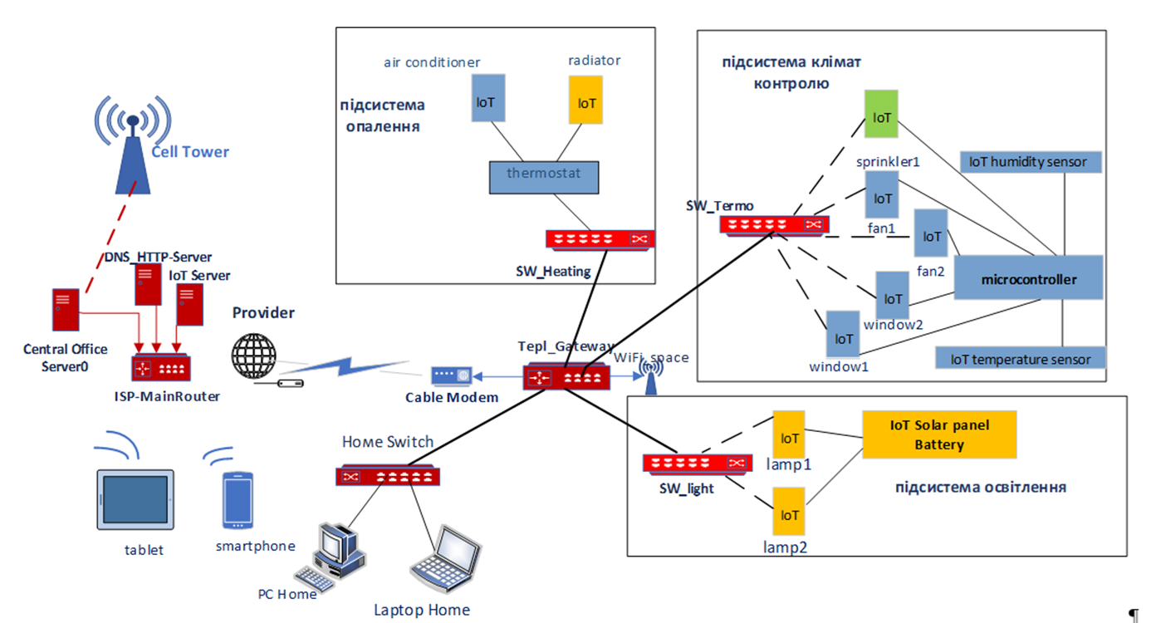

Рисунок 2.2 – Структурно–логічна схема комп'ютерної мережі розумної теплиці

Мережа складається з локальної комп’ютерної мережі та мережі від провайдера, яка представляє собою зовнішню мережу до якої входять каналоутворювальне обладнання для віддаленого доступу до мережі провайдера, головний маршрутизатор та сервера провайдера.
Сервер DNS-HTTP виконує функцію автоматичної роздачи IP–адрес в мережі провайдера, доступ до Інтернету. Центральний сервер забезпечує доступ до вишки мобільного зв'язку і мобільний зв'язок клієнтів провайдера. Сервер IoT дозволяє реєструвати на ньому через мережу інтернет віддалені інтернет речі локальних підмереж і здійснювати керування через веб-інтерфейс.
Локальна мережа об'єкта «Розумна теплиця» підключається до мережі провайдера через шлюз Tepl_Gateway, який виконує функції маршрутизатора, DHCP-сервера для внутрішньої мережі та сервера для реєстрації і керування Інтернет речами. Безпосередньо до його інтерфейсів підключаються комутатори підмереж з кінцевими вузлами для керування режимами клімат контролю, опалення, освітлення та досвітлення зон теплиці. До шлюзу-маршрутизатору локальної мережі Розумної теплиці також передбачено кабельне підключення персонального комп'ютера, ноутбука для локального керування IoT вузлами та перегляду інформації з датчиків.
У мережі також передбачено мобільний доступ зі смартфона та планшета через мережу провайдера до сервера IoT.
Побудовану мережу в Packet Tracer можна побачити на рис. 2.3.
Динамічну роздачу внутрішніх адрес для локальних комп’ютерів і пристроїв «інтернет речей» забезпечує Tepl Gateway. Це модель апаратного пристрою Cisco Home Gateway [9], який комбінує в собі маршрутизатор, вбудований комутатор з 4 RJ-45 портами та точку доступу для бездротового підключення вузлів локальної мережі. Маршрутизатор виконує основні функції маршрутизатора, пересилаючи пакети даних між пристроями в локальній мережі та між локальною мережею та зовнішньою мережею (WAN).

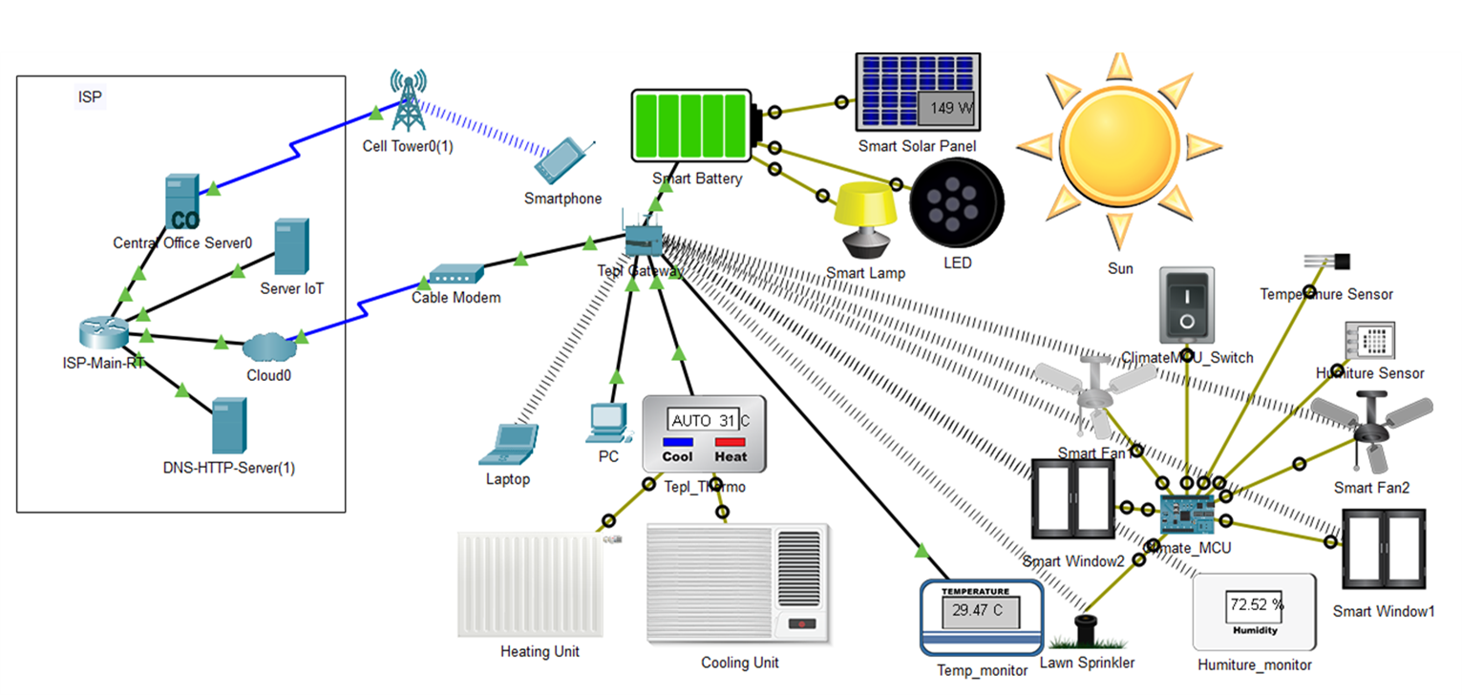

Рисунок 2.3 – Проектування IoT мережи розумної теплиці в Cisco Packet Tracer

Бездротова точка доступа дозволяє бездротовим пристроям, таким як ноутбуки, смартфони та IoT-пристрої, підключатися до мережі. За замовчуванням вона налаштована з SSID «HomeGateway» на каналі 6, але можливо змінити ці налаштування.
Модель Home Gateway також за замовчуванням виступає в якості DHCP-сервера, автоматично призначає IP-адресу, маску підмережі, шлюз за замовчуванням і DNS-сервер підключеним пристроям. Home Gateway використовує технологію трансляція мережевих адрес NAT для перетворення приватних IP-адрес в одну або кілька загальнодоступних IP-адрес і має графічний веб-інтерфейс, доступ до якого можна отримати через веб-браузер з будь-яким пристроєм, підключеним до мережі. Цей інтерфейс дозволяє налаштувати різні параметри, такі як SSID, пароль Wi-Fi, DHCP, переадресація портів та інші. Home Gateway, спеціально розроблений для взаємодії з різними IoT-пристроями, які можуть підключатися до нього як по провідній, так і по бездротовій мережі. Він може виступати в якості IoT-сервера для реєстрації та управління цими пристроями.
При використанні моделі Home Gateway в проекті оберемо наступні налаштування. Ім’я – Tepl Gateway. Для підключення локальних пристроїв виберемо IP- адресу 192.168.25.1 (рис.2.4).

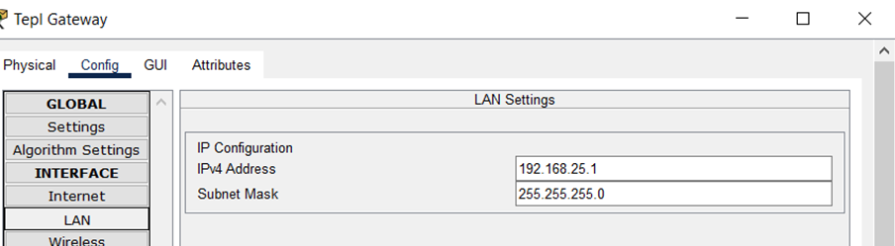

Рисунок 2.4 – Вибір адреси локального інтерфейсу маршрутизатора Tepl Gateway в Cisco Packet Tracer

Налаштування бездротового підключення вузлів та інтернет речей локальної мережі наведено на рисунку 2.5

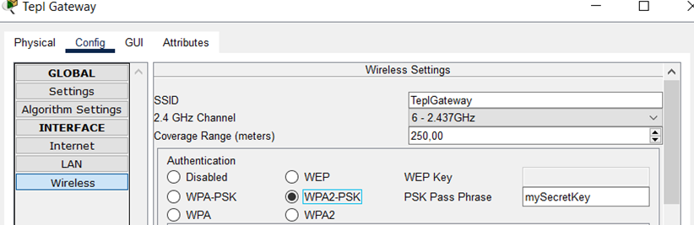

Рисунок 2.5 – Налаштування бездротового локального інтерфейсу маршрутизатора Tepl Gateway в Cisco Packet Tracer

Для запобігання несанкціонованому доступу до мережі та гарантії конфіденційності дій кожного користувача в мережі вибрано протокол безпеки Wi-Fi, який широко використовується для забезпечення захисту при передачі даних через бездротову мережу WPA2-PSK (Wi-Fi Protected Access 2 – Pre-Shared Key). Таким чином, усі вузли локальної мережі підключені за допомогою кабелю або бездротово отримують динамічні адреси з діапазону 192.168.25.2 – 192.168.25.254 з маскою 255.255.255.0.
Щоб змоделювати вихід локальної мережі до мережі провайдера і відповідно глобальної мережі Інтернет зовнішній інтерфейс шлюза-маршрутизатора локальної мережі було підключено до мережі провайдера.
Для моделювання ліній зв'язку локального маршрутизатора Tepl Gateway та маршрутизатора провайдера використовуємо компоненти «Cable Modem» та «Cloud», які здійснюють підключення до головного роутера провайдера ISP-Main-RT. Зовнішній інтерфейс маршрутизатора-шлюза Tepl Gateway отримує динамічну адресу з DHCP-сервера провайдера, встановленого на головному маршрутизаторі провайдера ISP-Main-RT.
На рисунку 2.6 представлена модель мережі провайдера, яка включає сервера DNS-HTTP-Server, Central Office Server0, IoT сервер та лінії зв'язку з вишкою мобільного зв'язку Cell Tower.

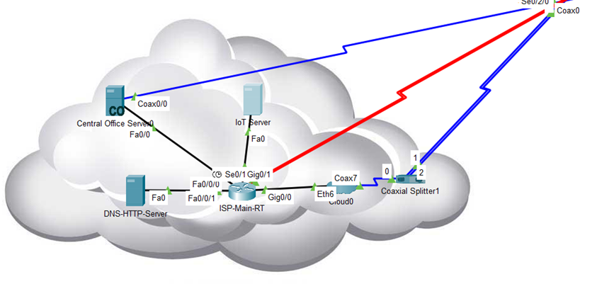

Рисунок 2.6 – Модель мережі провайдера в Cisco Packet Tracer

IP–адреси інтерфейсів маршрутизатора ISP-Main-RT і серверів мережі провайдера були призначені та наведені в наступній таблиці (табл. 2.1).

Таблиця 2.1 – IP–адреси вузлів мережи провайдера
Назва пристрою | Інтерфейс | IP–адреса / Префікс маски
Маршрутизатор-шлюз  Tepl Gateway | Internet | 200.0.0.10/24
Маршрутизатор ISP-Main-RT | GigabitEthernet0/0 | 200.0.0.1/24
Маршрутизатор ISP-Main-RT | GigabitEthernet0/1 | 201.0.0.1/24
Маршрутизатор  ISP-Main-RT(VLAN1) | FastEthernet0/0/0  FastEthernet0/0/1 | 203.0.0.1/24
DNS-HTTP-Server | FastEthernet0 | 203.0.0.2/24
Продовження таблиці 2.1
Назва пристрою | Інтерфейс | IP–адреса / Префікс маски
Central Office Server0 | Backbone | 203.0.0.10/24
Central Office Server0 | Cell Tower (Cellular) Coax0/0 | 172.16.1.1/24
IoT сервер | FastEthernet0 | 201.0.0.2

Сервер DNS-HTTP-Server виконує функції DNS-сервера, DHCP-сервера для внутрішньої мережі провайдера, Web сервера для доступу до інформації.
Сервер Central Office Server0 обслуговує клієнтів мобільного зв'язку провайдера, отримує сигнал з вишки мобільного зв'язку та відповідає мобільному клієнту на його запити.
Для бездротового віддаленого доступу в Інтернет в моделі мережі розумного об’єкту використовуються пристрої смартфон або планшет, які безпосередньо підключаються до сервера Central Office Server0 через вишку мобільного зв'язку та отримують доступ до керування та перегляду стану зареєстрованих на IoT-сервері провайдера Інтернет речей «Розумної теплиці».

2.4.2 Проектування підсистеми клімат контролю

Підсистема клімат-контролю «Розумної теплиці» розташована безпосередньо у теплиці. Вона організована за допомогою мікроконтролера(Climate_MCU), датчика температури(Temperature Sensor), датчика вологості( Humiture Sensor ), двох віконних приводів (Smart Window1, Smart Window2), двох вентиляторів( Smart Fan1, Smart Fan2), розприскувача води (Sprinkler), які керуються автоматично командами з мікроконтролера Climate_MCU. До мікроконтролера Climate_MCU також підключений вимикач (ClimateMCU_Switch), який дозволяє зупиняти роботу керуючої програми. (рис.2.7).

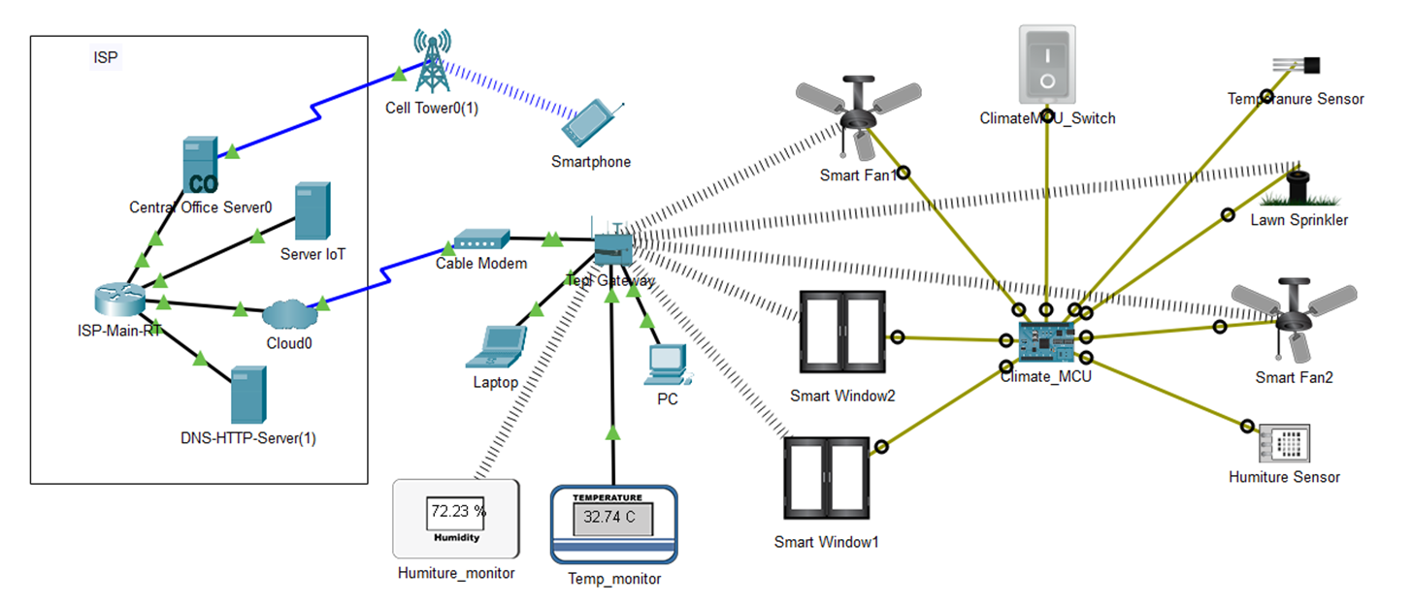

Рисунок 2.7 – Проектування підсистеми клімат-контролю в Cisco Packet Tracer

IoT пристрої підсистеми клімат-контролю також можуть бути зареєстровані на домашньому шлюзі Тepl Gateway та віддаленому IoT сервері і керуватися безпосередньо з ПК, ноутбука, смартфону, планшета, як у локальній мережі, так і через мобільний зв'язок провайдера.
Для IoT пристроїв підсистеми клімат-контролю передбачається наступний сценарій автономної роботи.
1)Датчик температури та датчик вологості постійно подають на вхід керуючого мікроконтролера значення температури і вологості, які генеруються змодельованою серeдою Environments в Packet Tracer.
2)Залежно від порогових значень температури і вологості, мікроконтролер видає відповідні команди на пристрої Smart Window1, Smart Window2, Smart Fan1, Smart Fan2, Sprinkler:
- Режим 1: поточна температура з датчика (Т) більше допустимої максимальної температури (Тmах) та значення вологості повітря (Н) також більше допустимого максимального значення (Нmах) - включається вентилятор (Fan2), на максимальну швидкість витяжний вентилятор (Fan1), відкриваються два вікна.
- Режим 2: поточна температура з датчика (Т) більша за допустиму максимальну температуру (Тmax), а значення вологості повітря (Н) менше від допустимого мінімального значення (Нmin) – включаються вентилятор (Fan2) і розприскувач води (Sprinkler), відкриваються два вікна (Window 1, Window2).
- Режим 3: поточна температура з датчика (Т) більша за допустиму максимальну температуру (Тmax) і значення вологості повітря (Н) знаходиться в допустимому інтервалі – включається вентилятор (Fan2), відкриваються два вікна(Window 1, Window2).
- Режим 4: поточна температура з датчика (Т) відповідає допустимому інтервалу температури (Tmin <T< Tmax), а значення вологості повітря (Н) більше допустимого максимального значення (Нmах) – включається лише витяжний вентилятор (Fan1) на максимальну швидкість.
- Режим 5: поточна температура з датчика (Т) відповідає допустимому інтервалу температури (Tmin <T< Tmax), а значення вологості повітря (Н) менше допустимого мінімального значення (Нmin) – включається лише розприскувач води (Sprinkler).
- Режим 6: температура з датчика Т менше допустимого значення Tmin, а значення вологості повітря (Н) більше допустимого значення Нmах – включається лише витяжний вентилятор (Fan1).
- Режим 7: температура з датчика (Т) менша за допустиме мінімальне значення температури (Tmin), значення вологості повітря (Н) менше за допустиме мінімальне значення (Нmin) – включається тільки розприскувач води (Sprinkler).
3)Якщо поточна температура та вологість повітря з датчиків відповідає допустимим інтервалам мікропроцесор Climate_MCU не видає жодних команд і переходить у режим очікування наступних показань з датчиків.
4)Якщо поточна температура нижче за допустиме значення керування опаленням теплиці передається підсистемі опалення IoT системи.
Блок схема алгоритму дії управляючого сценарію підсистеми клімат-контролю наведена на рисунку 2.8.

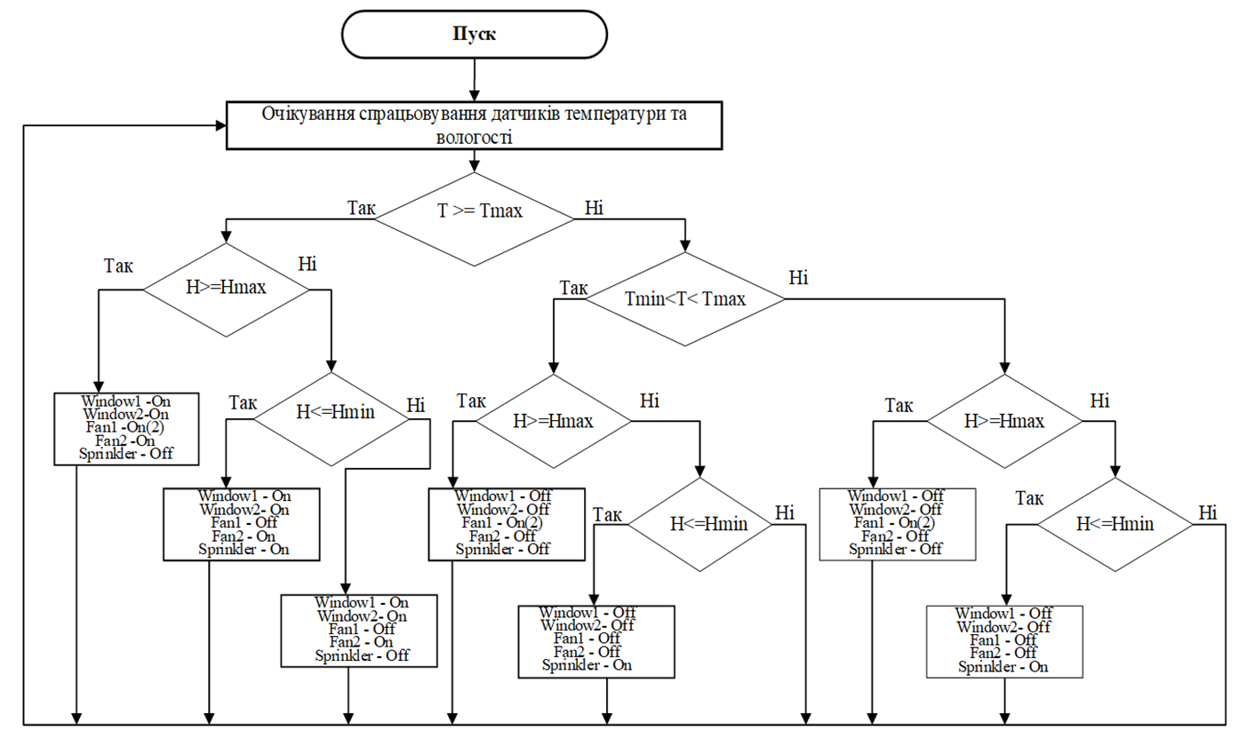

Рисунок 2.8 – Блок-схема алгоритму управляючого сценарію підсистеми клімат контролю для мікроконтролера Climate_MCU

Конфігурування IoT вузлів і підключення їх до портів моделі наведено на рисунку 2.9. Датчик температури та датчик вологості підключені до аналогових входів А0 і А1 відповідно, інші пристрої до цифрових входів D1,D2, D3, D4, D5. Вимикач підключено до цифрового порту D0.

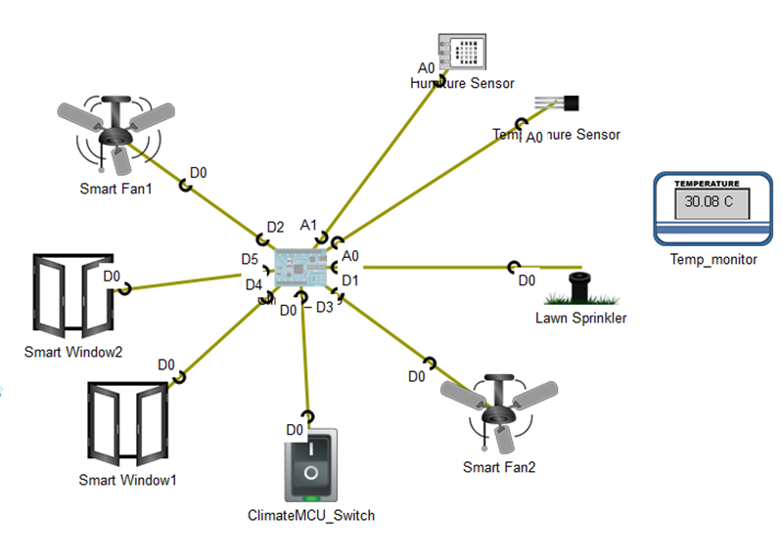

Рисунок 2.9 – Конфігурування автономної частини підсистеми клімат-контролю

Для проведення процесу моделювання в Packet Tracer в було проведено налаштування параметрів температури і вологості навколишнього середовища в функціоналі середи «Environment». Packet Tracer спрощує взаємодію між пристроями та «Environment». Це підключення створюється автоматично на рівні симуляції Packet Tracer, коли розміщуються IoT пристрої та пов'язуються з елементами «Environment». Так датчик температури отримує данні, які генеруються в «Environment». На рисунку 2.10 наведено приклад налаштування добової температури в середовищі «Environment».

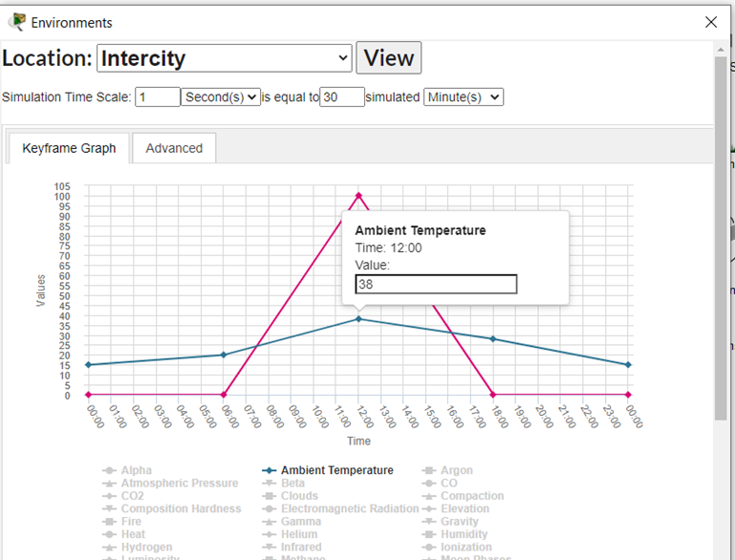

Рисунок 2.10 – Налаштування добової температури в середовищі «Environment» Packet Tracer

Логіка програми на MCU зосереджується на обробці даних, що надходять від «Environment», та керуванні діями, що надсилаються до «Environment». Якщо використовується датчик температури в «Environment», програма читатиме значення температури. Самий процес «з'єднання» відбувається за лаштунками.
Для реалізації сценарію обрано мову Java Script.
Код програми керуючого сценарію передбачає використання специфічних функцій мікроконтролера, таких як pinMode(), analogRead(), digitalWrite(), Serial.println(), та функції користувача customWrite() [16].
Для підключення пристроїв до мікроконтролера були оголошені змінні temp_sensor, humit_sensor, bWindow2, bWindow1, Fan2, Fan1, Sprin, Switcher.
З використанням функцій setup(), pinMode() виконано підключення до портів мікроконтролера ( лістинг 2.1).

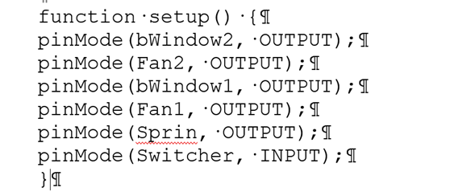

Лістинг 2.1 – Код підключення пристроїв до портів мікроконтролера Climate_MCU

Функція analogRead(temp_sensor) зчитує аналогове значення температури з піна, позначеного як temp_sensor (аналоговий вхід A0), а функція analogRead(humit_sensor) зчитує аналогове значення вологості з піна, позначеного як humit_sensor (аналоговий вхід A1) (лістинг.2.2).

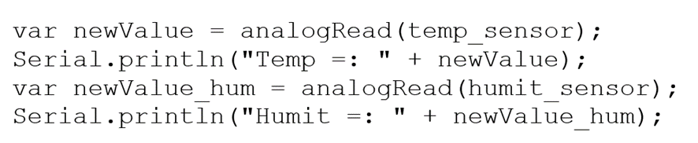

Лістинг 2.2 – Код зчитування значень температури і вологості

Функція loop() виконується циклічно після завершення функції setup(). Вона містить у собі основну логіку програмного сценарію. Фрагмент коду для реалізації режиму 1, 3 керуючого сценарію наведено на лістингу 2.3.

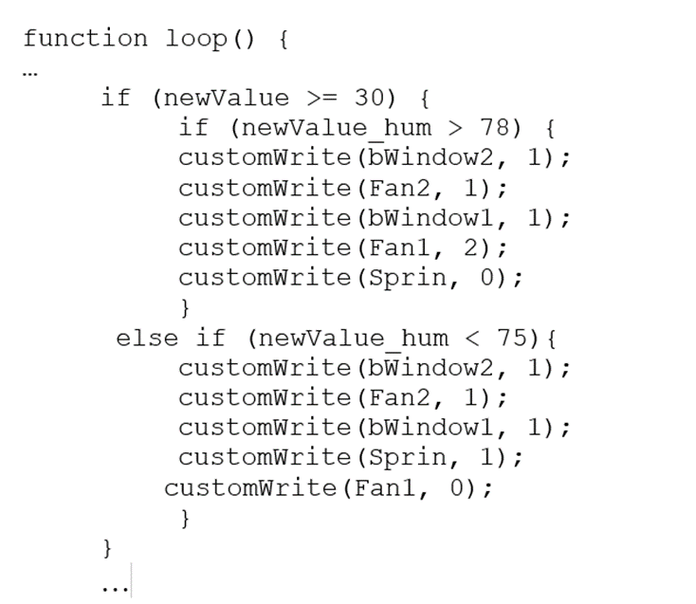

Лістинг 2.3 – Код керування IoT пристроями в залежності від значень температури і вологості з датчиків

На рисунку 2.11 наведено приклад функціонування підсистеми клімат контролю в Режимі 3 відповідно до блок схему алгоритму сценарію.

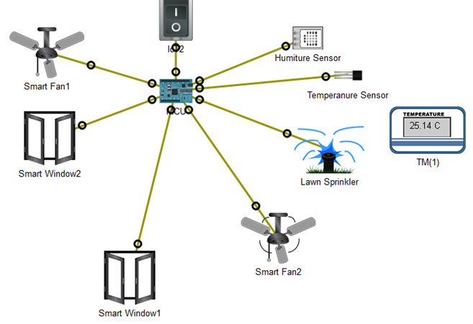

Рисунок 2.11 – Приклад функціонування підсистеми клімат контролю в Режимі 3

Повній код керуючого сценарію для мікроконтролера Climate_MCU на мови Java Script відповідно блок схеми алгоритму надано в додатку А
В додатку В представлені приклади функціонування підсистеми клімат контролю в Режимах 1-7.
IoT пристрої підсистеми клімат контролю можуть бути зареєстровані на домашньому шлюзі та віддаленому IoT сервері. Це дає можливість віддаленого управління і перегляду в режимі реального часу через сайт.
Для налаштування адресації локальної мережі 192.168.25.0, перейдемо до режиму Config домашнього шлюзу Tepl Gateway, призначимо адреса 192.168.25.1 внутрішньому інтерфейсу шлюзу (рисунок 2.12).

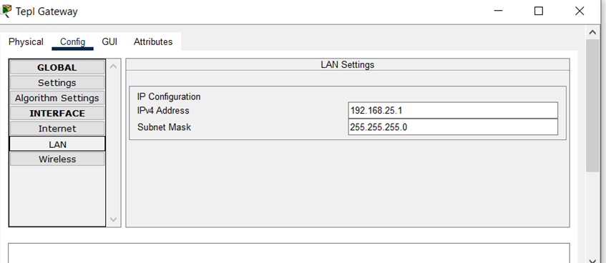

Рисунок 2.12 – Присвоєння адреси домашньому шлюзу Tepl Gateway

Для конфігурації і налаштування бездротової мережі Wi-Fi, проведемо наступні налаштування на шлюзі локальної підмережі (рис.2.13), а саме:
- ім’я бездротової мережі – TeplGateway,
- аутентифікаційний ключ -WPA2-PSK
- пароль – IoTKarina.

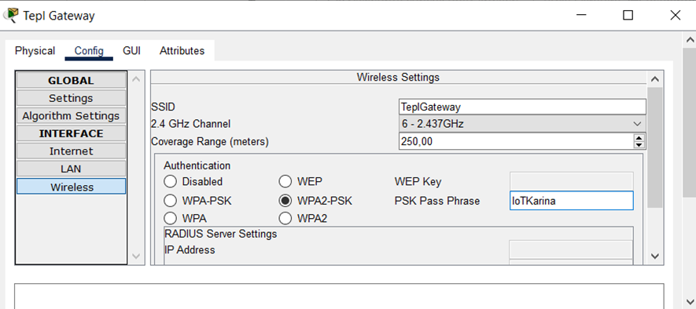

Рисунок 2.13 – Налаштування бездротової мережі на домашньому шлюзі Tepl Gateway

Сконфігуріруємо адреси на кінцевих вузлах мережі, при цьому для отримання адреси будемо використовувати протокол DHCP. Приклад підключення вентилятора Smart Fan1 наведено на рисунку 2.14.

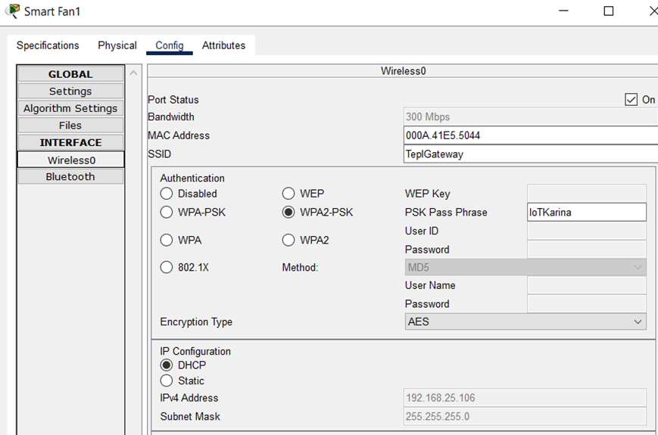

Рисунок 2.14 – Налаштування адреси вентилятора Fan1 в бездротової мережі TeplGateway
Для підключення вентилятора до домашньої бездротової мережі TeplGateway, необхідно зайти у вкладку Config / Wireless0 і визначити значення поля SSID – TeplGateway, вибрати ключ WPA2-PSK і пароль IoTKarina. Аналогічно виконується налаштування інших IoT пристроїв і Smartphone які є вузлами бездротової мережі.
Вузли PC і Laptop під’єднані до домашнього шлюзу відповідно до технології Fast Ethernet. Виконаємо також динамічну настройку адрес для цих вузлів. На рисунку 2.15 представлено налаштування отримання динамічної IP адреси вузлом PC.

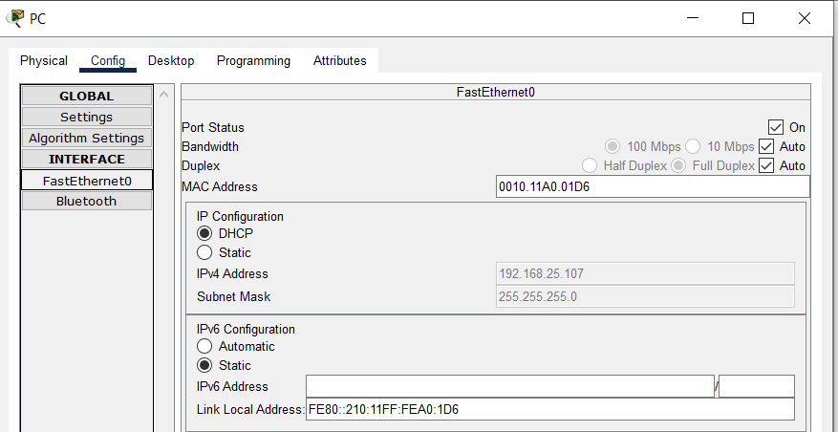

Рисунок 2.15 – Налаштування отримання динамічного IP адреси на
ПК PC

Для реєстрації IoT пристроїв до домашнього шлюзу потрібно сформувати запит на реєстрацію во вкладці Config для кожного IoT пристрою.
Це дозволить керувати роботою підсистеми клімат контролю перебуваючи дома. Приклад такого запиту від вентилятора Fan1 наведено на рисунку 2.16.

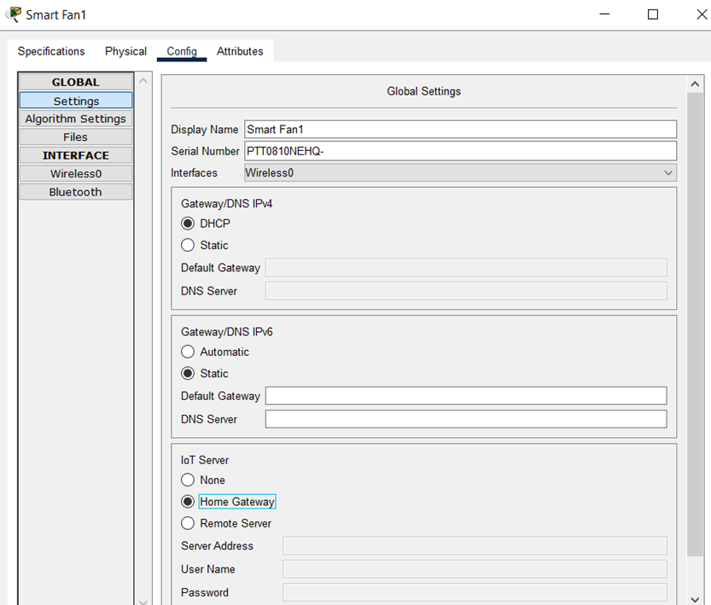

Рисунок 2.16 – Налаштування з’єднання з домашнім шлюзом
Tepl Gateway на вентиляторі Fan1

На рисунку 2.17 наведено веб-інтерфейс панелі управління домашнього шлюзу Tepl Gateway, який є доступний з ПК.

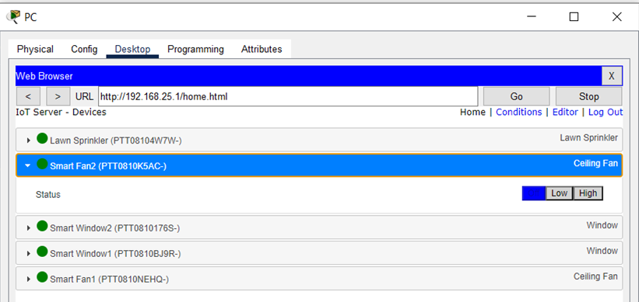

Рисунок 2.17 – Веб-інтерфейс панелі управління режимами роботи системи клімат-контролю на домашньому шлюзі

Реєстрація IoT пристроїв на віддаленому IoT сервері дозволить керувати роботою підсистеми клімат-контролю перебуваючи поза домом.
Для цього потрібно сформувати запит на реєстрацію на віддаленому сервері во вкладці Config для IoT пристрою, який потрібно зареєструвати. Приклад такого запиту від монітора температури до IoT сервера з адресом 201.0.0.2 наведено на рисунку 2.18.

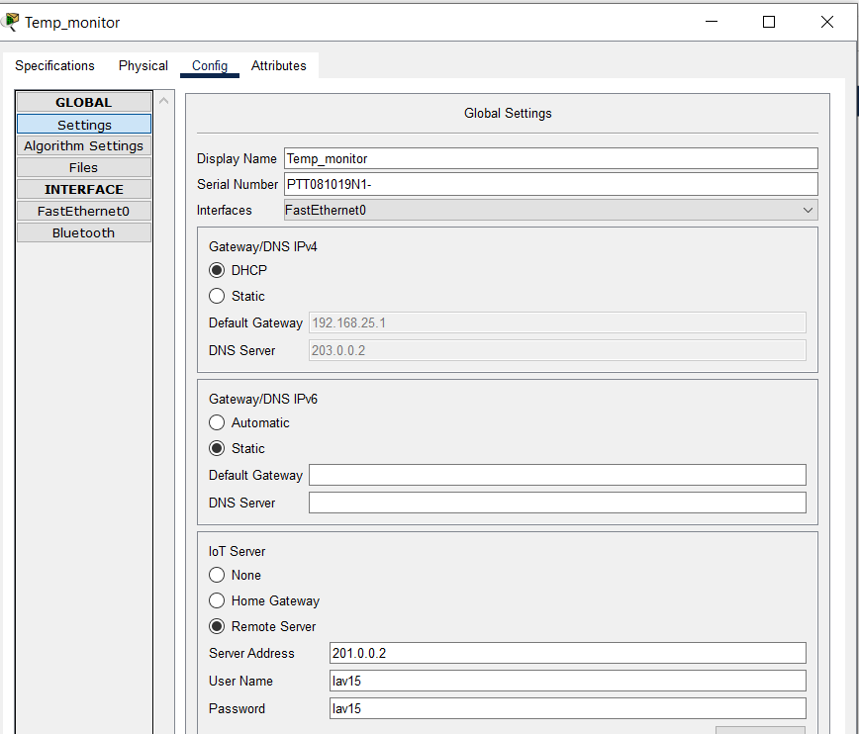

Рисунок 2.18 – Налаштування з’єднання з віддаленим сервером провайдера Server IoT

До віддаленого сервера провайдера Server IoT налаштований доступ по мобільному зв'язку зі смартфона. Фрагмент схеми змодельованої мережі наведено рисунку 2.19.

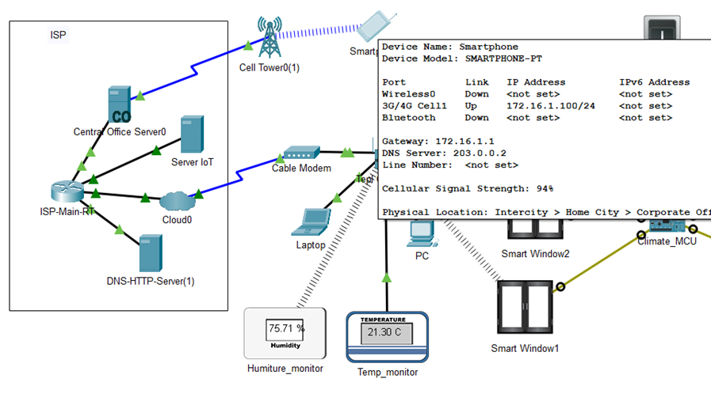

Рисунок 2.19 – Підключення смартфону до мережі провайдера

На рисунку 2.20 наведено веб-інтерфейс панелі управління віддаленого сервера провайдера Server IoT, який доступний зі смартфона з відображенням показників моніторів температури та вологості, зареєстрованих на цьому сервері.

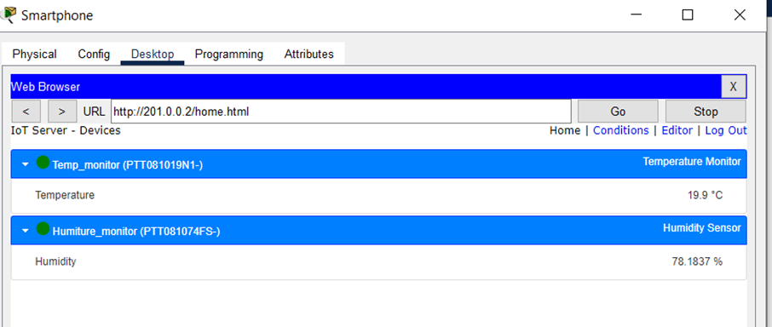
Рисунок 2.20 – Веб-інтерфейс панелі управління віддаленого сервера Server IoT, доступного на смартфоні

2.4.3 Проектування підсистеми опалення

Підсистема опалення призначена для підтримки комфортної для рослин температури у теплиці в осінній та зимовий період. У спроектованій моделі Packet Tracer підсистема включає радіатор (Heating Unit), кондиціонер (Cooling Unit) та термостат (Tepl_Thermo). Термостат може бути підключений як вузол локальної підмережі безпосередньо до шлюзу-маршрутизатору Tepl Gateway як по кабелю Ethernet, так і по бездротовому з'єднанню Wi Fi. При конфігуруванні в локальну мережу визначимо адресу шлюзу 192.168.25.1 і динамічний спосіб отримання адреси від DHCP сервера. Радіатор і кондиціонер підключаються до цифрових портів D1, D2 відповідно до специфікації моделі термостата. Схема підключення підсистеми опалення в локальну мережу наведена на рисунку 2.21.

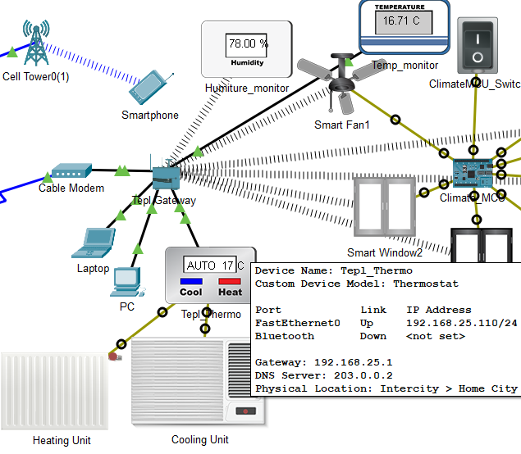

Рисунок 2.21– Схема підключення підсистеми опалення
Код програми Java Script керуючого сценарію термостата Tepl_Thermo передбачає використання специфічних функцій простого термостата з режимами вимкнення, охолодження, обігріву та автоматичним режимом. В автоматичному режимі термостат намагається підтримувати температуру в заданому діапазоні між autoHeatTemp та autoCoolTemp, вмикаючи нагрівач або охолоджувач за потреби. Код також забезпечує збереження стану та налаштувань пристрою, відображення поточної температури та стану, а також можливість керування через інтерфейс Packet Tracer.
Для підключення пристроїв до термостату оголошуються змінні:
- var autoCoolTemp = 26 – задає початкове значення бажаної температури для режиму автоматичного охолодження (26 градусів Цельсія);
- var autoHeatTemp = 18 – задає початкове значення бажаної температури для режиму автоматичного обігріву (18 градусів Цельсія);
- var HEATER_PIN = 1 – визначає пін, до якого підключено нагрівач;
- var COOLER_PIN = 2 – визначає пін, до якого підключено охолоджувач;
- var state = 0 – змінна для зберігання поточного стану термостата:
- Вимкнено (OFF).
- Охолодження (COOL).
- Обігрів (HEAT).
- Автоматичний режим (AUTO).
- var temperature = 0 – змінна для зберігання поточної температури, початково встановлюється в 0.
В коді керуючого сценарію використовуються особливі функції. Деякі з них наведені нижче:
loop() – функція викликається періодично після завершення setup(), вона відповідає за регулярне оновлення стану термостата:
- temperature = Environment.get("Ambient Temperature") – оновлює поточне значення температури навколишнього середовища;
- updateEnvironment() – оновлює стан віртуальних нагрівача та охолоджувача;
- measurementSystemChangeEvent() – оновлює відображення температури та одиниць вимірювання;
- sendReport() – Відправляє оновлений звіт про стан.
setState(newState) – ця функція встановлює новий стан термостата та оновлює відповідні віртуальні компоненти:
- state = newState – оновлює значення змінної state;
- setCustomText(...) – оновлює текстове відображення стану та поточної температури;
- sendReport() – відправляє оновлений звіт про стан.
updateEnvironment() – функція керує станом віртуальних нагрівача та охолоджувача на основі поточного стану термостата та заданих температур:
- var autoCoolTemp = getDeviceProperty(getName(), "auto cool temp") – отримує поточне значення бажаної температури для охолодження з властивостей пристрою;
- var autoHeatTemp = getDeviceProperty(getName(), "auto heat temp") – отримує поточне значення бажаної температури для обігріву з властивостей пристрою;
- digitalWrite(HEATER_PIN, LOW) – вимикає нагрівач;
- digitalWrite(COOLER_PIN, LOW) – вимикає охолоджувач.
Умовні оператори if-else if визначають, що робити залежно від поточного стану (state):
- state === 0 (OFF) – обидва пристрої вимкнені;
- state === 1 (COOL) – вмикається охолоджувач (digitalWrite(COOLER_PIN, HIGH););
- state === 2 (HEAT) – вмикається нагрівач (digitalWrite(HEATER_PIN, HIGH););
- state === 3 (AUTO) – Якщо поточна температура (temperature) більша або дорівнює бажаній температурі охолодження (autoCoolTemp), вмикається охолоджувач, інакше, якщо поточна температура менша або дорівнює бажаній температурі обігріву (autoHeatTemp), вмикається нагрівач, в інших випадках (температура знаходиться між autoHeatTemp та autoCoolTemp), обидва пристрої вимкнені.
Повній код керуючого сценарію для термостату Tepl_Thermo на мови Java Script надано в додатку В.
Для того, щоб отримати можливість дистанційно керувати підсистемою опалення теплиці потрібно зареєструватися та зайти на сервіси IoT Server. Це можливо зробити з будь якою клієнтської станції. Зайдемо з PC через браузер на IoT сервер провайдера за адресом 201.0.0.2 (рисунок 2.22).

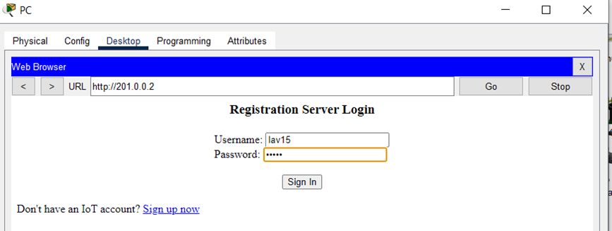

Рисунок 2.22 – Авторизації на віддаленному сервері рєстрації IoT

IoT Server відображає зареєстровані три моделі інтернет речей розумної теплиці. Це монітор температури, монітор вологості і термостат.
При натисканні на вкладку з назвою обраного елемента, розгортається перелік можливих режимів роботи та їх налаштування. Монітор температури відображає показники поточної температури в теплиці, для управління термостатом використовуються чотири режими:
- Cool (охолодження);
- Heat (підігрів);
- Auto (автоматичний);
- Off (вимкнено).
Таким чином, можна повністю контролювати і регулювати віддалено температуру в теплиці (рисунок 2.23).
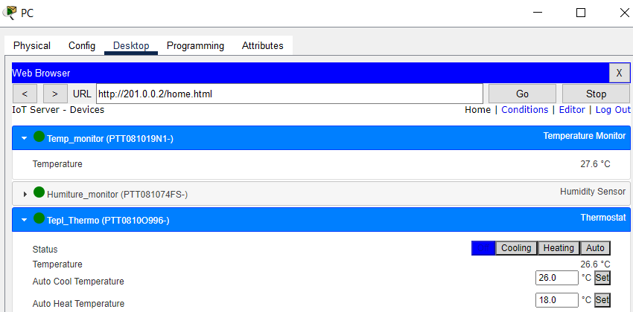

Рисунок 2.23 – Віддалений контроль і управління режимом роботи термостата Tepl_Thermo на IoT Server провайдера

Програмний симулятор роботи мережи Packet Tracer також дозволяє задавати свої сценарії (правила) роботи і взаємодії зареєстрованих інтернет речей, що імітує програмний серверний керуючий сценарій, в якому дані від одних IoT пристроїв впливають на поведінку інших. Щоб створити нове правило, потрібно натиснути кнопку «Add» і в вікні, заповнити ключові умови правила сценарію (рисунок 2.24).

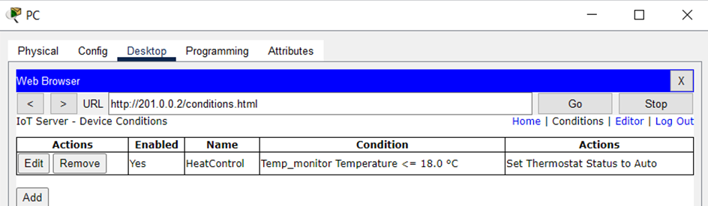

Рисунок 2.24 – Створення правила-сценарію роботи термостата

Для підсистеми опалення складемо сценарій-правило, в якому значення температури з монітора температури буде керувати процесом включення термостата та підсистеми опалення в цілому. Налаштування правила heat представлена на рисунку 2.25.
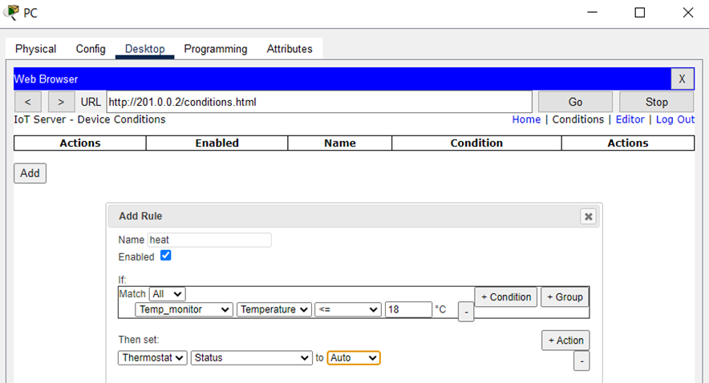

Рисунок 2.25 – Створення правила (heat)

На рисунку 2.26 видно, термостат та пристрої підсистеми опалення починають працювати лише тоді, коли температура буде нижчою, ніж 18 градусів.

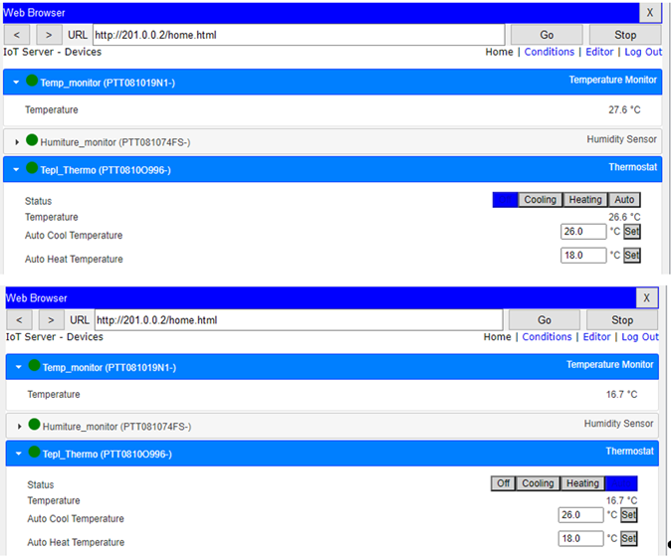

Рисунок 2.26 – Включення термостату та підсистеми опалення при роботі правила (heat)

2.4.4 Проектування підсистеми освітлення

Підсистема освітлення «Розумної теплиці» розташована безпосередньо у теплиці. Вона включає в себе лампу загального освітлення (Smart Lamp), підсвітку для досвічування рослин (LED), яка заряджається від сонячної панелі. Модель підсистеми освітлення представлена на рис. 2.27.

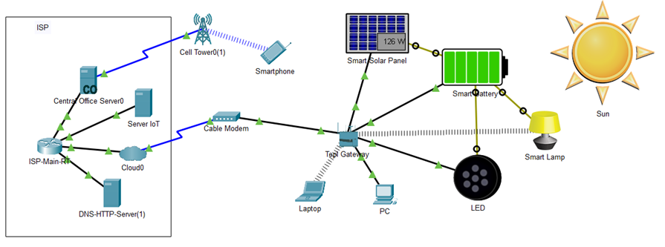

Рисунок 2.27 – Модель підсистеми освітлення в Packet Tracer

Сонячна панель Smart Solar Panel пов'язана з середою «Environments» симулятора Packet Tracer і моделює перетворення сонячного світла в електрику. Середа «Environments» дозволяє налаштувати параметр «Sunlight», який визначає інтенсивність сонячного світла протягом дня (рис. 2.28).
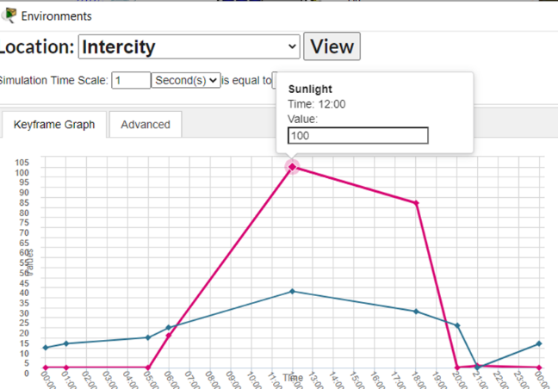

Рисунок 2.28– Налаштування параметра Sunlight в «Environments»
Відповідно до вбудованого коду JavaScript Smart Solar Panel в середовищі Cisco Packet Tracer імітує роботу сонячної панелі, симулюючи виробництво електроенергії на основі рівня сонячного світла та надсилаючи ці дані на сервер IoT. Ключовою функцією для розрахунку виробництва електроенергії є функция на лістингу 2.4:

Лістинг 2.4 – Функцією для розрахунку виробництва електроенергії

Ця функція бере PANEL_POWER (160 Вт), множить її на поточний рівень сонячного світла, отриманий з Environment.get("Sunlight"), а потім ділить на 100. Це припускає, що Environment.get("Sunlight") повертає значення від 0 до 100, де 100 – це максимальне сонячне світло. Повний код сценарію наведено в ДОДАТКУ Г.
Батарея Smart Battery підключається до цифрового слоту D0 сонячної панелі і моделює рівень зарядки акумулятора. Лампа Smart Lamp підключається до цифрового слоту D1, а LED лампа для підключення використовує аналоговий слот А0 батареї. Це дозволяє отримувати живлення цім пристроям освітлення.
Всі пристрої підсистеми освітлення є також вузлами локальної мережі розумної теплиці і підключаються до домашнього шлюзу-маршрутизатора Тepl Gateway за допомогою кабелю Еthernet або Wi-Fi.
IoT пристрої підсистеми освітлення можуть бути зареєстровані на домашньому шлюзі Тepl Gateway та віддаленому IoT сервері для можливості керування ними безпосередньо з ПК, ноутбука, смартфону, планшета, як у локальній мережі, так і через мобільний зв'язок провайдера.
Для роботи IoT пристроїв підсистеми освітлення передбачається наступне:
- Керування лампою Smart Lamp здійснюється локально на Тepl Gateway з РС, Laptop.
- На домашньому шлюзі Тepl Gateway також відображаються показники пристроїв підсвітки LED і акумуляторної батареї Smart Battery.
- На віддаленому сервері для контролю відображаються показник електроенергії, що виробляється. Доступ до сервера можливий як з локальної підмережі, так і через мобільний зв'язок .
На рисунку 2.29 наведено приклад реєстрації Smart Lamp на домашньому шлюзі.

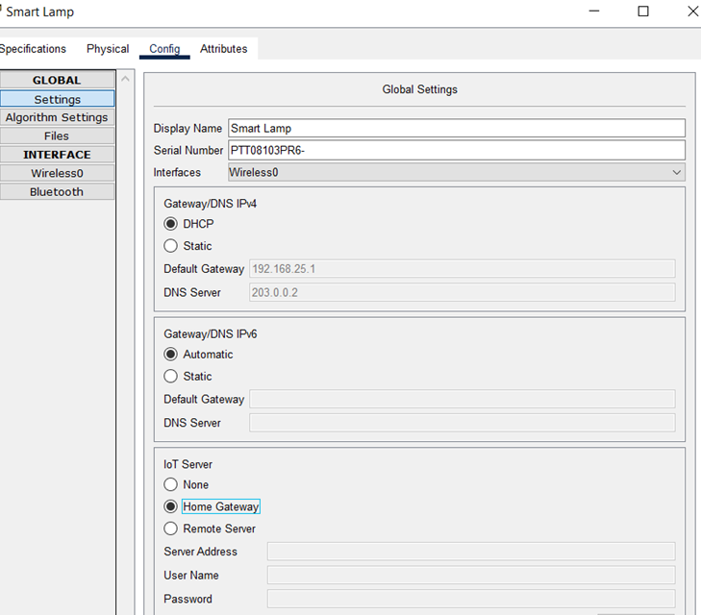

Рисунок 2.29 – Реєстрації Smart Lamp на домашньому шлюзі Тepl Gateway.

На рисунку 2.30. демонструється відображення на шлюзі Тepl Gateway показників пристроїв підсвітки LED і акумуляторної батареї Smart Battery і можливість керування включенням/вимкненням Smart Lamp.

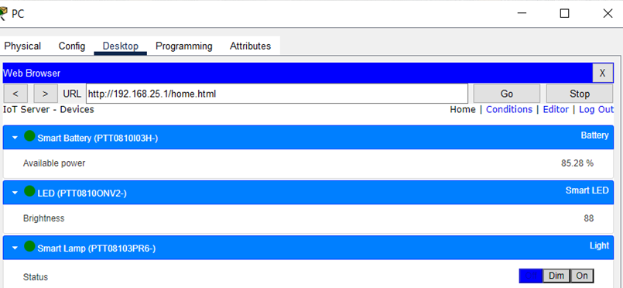

Рисунок 2.30 – Інтерфейс керування IoT пристроями підсистеми освітлення на шлюзі Тepl Gateway

На рисунку 2.31 наведено приклад реєстрації Smart Solar Panel на IoT сервері.

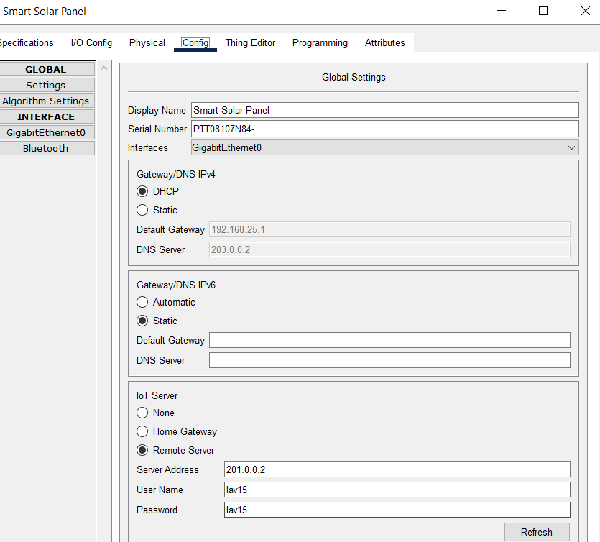

Рисунок 2.31 – Реєстрація Smart Solar Panel на IoT сервері.

На рисунку 2.32 демонструється відображення показника електрики Smart Solar Panel на інтерфейсі керування IoT сервера.

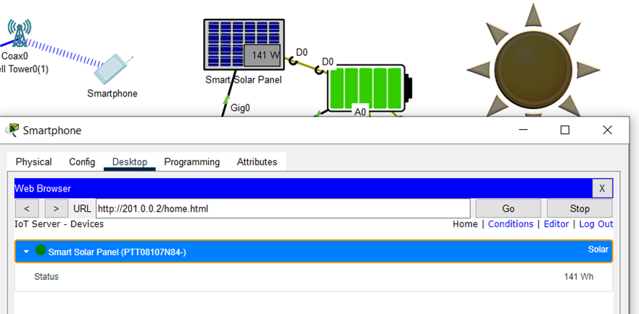

Рисунок 2.3 – Інтерфейсі керування IoT сервера

3 ОГЛЯД І ВИБІР ОБЛАДНЕННЯ IoT СИСТЕМИ РОЗУМНОЙ ТЕПЛИЦІ

3.1 Вибір і опис фізичного обладнання для IoT мережі та підсистем розумної теплиці

3.1.1 Активне фізичне обладнання

Фізичне обладнання ділиться на активне і пасивне. Активне обладнання призначене для виконання всіх необхідних дій, пов'язаних з передачею даних. У сучасних мережах організована пакетна передача даних, де кожен пакет наділений інформацією про його місцезнаходження, цілісності інформації, що передається та інших даних, що дозволяють доставити його за призначенням. Активне мережеве обладнання містить у своїй пам'яті спеціальні алгоритми, за допомогою яких воно не тільки вловлює сигнал, але і вимірює шляхи, по яким передається пакет. Оскільки варіантів передачі даних в мережі може бути декілька, що пов'язано з навантаженням на мережу і кількістю зайнятих і вільних пристроїв, активне обладнання виконує також функцію створення каналів передачі і відповідає за розподіл навантаження на передавальні пристрої.
При проектуванні локальної підмережі розумної теплиці може бути обрано наступне активне фізичне обладнання:
- Маршрутизатор NETGEAR Nighthawk Smart wifi Router [17] представлений на рисунку 3.1.– це потужний двухдіапазонний Wi-Fi-маршрутизатор з гігабітними портами, що забезпечує швидкість до 1900 Мбіт/с. Потужний процесор вибирає оптимальний Wi-Fi діапазон частот для кращої швидкості кожного з пристроїв. Завдяки одночасній роботі на двох частотах 2,4 ГГц та 5 ГГц та підтримці стандарту Wi-Fi AC1900 та швидкості до 600 + 1300 Мбіт/с пристрій запобігає бездротовим перешкодам, забезпечуючи максимальну швидкість WiFi та надійні з'єднання. Основні характеристики:
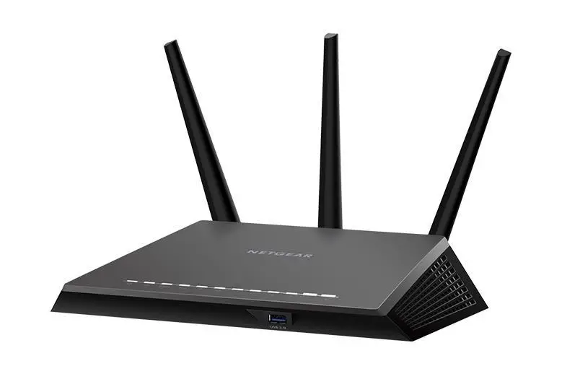

Рисунок 3.1 – Маршрутизатор NETGEAR Nighthawk

- частота роботи Wi-Fi – 5 ГГц + 2.4 ГГц (дводіапазонний);
- швидкість LAN портів – 1 Гбіт/с;
- стандарт зв'язку Wi-Fi – 802.11a, 802.11b, 802.11g, 802.11n, Wi-Fi 5 (802.11ac);
- швидкість Wi-Fi – 1900 Мбіт/сек;
- WAN-порти Ethernet;
- характеристики інтерфейсів
1 x 10/100/1000 Мбит/с (RJ-45) WAN,
4 x 10/100/1000 Мбит/с (RJ-45) LAN,
1 х USB 3.0,
1 х USB 2.0;
- функції безпеки – DMZ-зона, захист від DoS-атак;
- підтримка протоколів – PPTP, DHCP, NAT, DDNS, FTP, IPv4, IPv6.

- Мікроконтролер NodeMCU [18] – платформа на основі ESP8266. Модуль вміє відправляти і отримувати інформацію в локальну мережу або в інтернет за допомогою Wi-Fi. Програмується автоматично через microUSB.
Технічні характеристики модуля:
- підтримує Wi-Fi протокол 802.11 b / g / n;
- підтримувані режими Wi-Fi - точка доступу, клієнт;
- вхідна напруга 3,7 В - 20 В;
- робоча напруга 3-3,6 В;
- максимальний струм 220мА;
- вбудований стек TCP / IP;
- діапазон робочих температур від -40С до 125С;
- 80 МГц, 32-бітний процесор;
- 11 цифрових контактів вводу-виводу;
- флеш пам’ять 4 МБ.
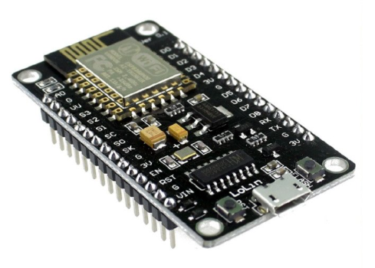

Рисунок 3.2 – Мікроконтролер NodeMCU

- Цифровий датчик температури Dallas 18B20 [19] (іменований також DS18B20) є компактним, точним і недорогим цифровим датчиком температури. Датчик використовує інтерфейс 1-Wire, розроблений виробником - компанією Dallas. Даний інтерфейс широко поширений і досить простий в освоєнні. Додатковим його плюсом є можливість паралельного підключення декількох датчиків на одну шину даних (рис.3.3).
Характеристики:
- напруга живлення 3.0-5.5 В;
- діапазон температур -55 ° C - +125 ° C;
- точність показань температури 0.5 ° С;
- крок показань 0.0625 ° С;
- інтерфейс 1-Wire.

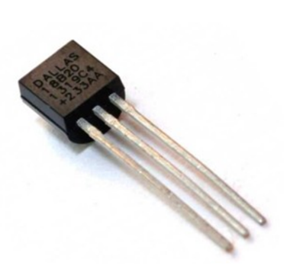

Рисунок 3.3 – Датчик температури DS18B20

- Датчик температури і вологості DHT21/AM230 [20] – використовується для вимірювання температури та вологості повітря з підвищеною точністю. Може бути використаний в пристроях Arduinо, має захисний корпус, виведені з корпусу дроти і може використовуватися на вулиці (рис.3.4).

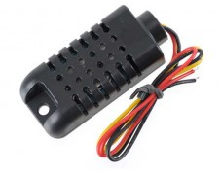

Рисунок 3.4 – Датчик температури і вологості DHT21/AM230

Характеристики:
- напруга живлення 3.0-5.5 В;
- діапазон температур -40 ° C – +80 ° C;
- діапазон вологості 0 – 100%
- точність показань температури 0.5 ° С;
- точність показань вологості 2%

- SONOFF 4CHPROR3 Wi-Fi / RF 433MHz [21] – 4-х канальний вимикач може бути використаний для підключення двох вентиляторів та двох ламп до мережі розумної теплиці. Він є універсальним 4-канальним Wi-Fi Smart вимикачем і призначений для інтегрування смарт-контролю в існуючий або споруджуваний об’єкт для надання йому функцій розумного. Перемикач має 4 незалежні канали управління, які можуть бути використані для управління освітленням та іншої побутової техніки. Дистанційне керування підключеним освітлення або вентиляторів забезпечується через мобільний додаток (рис 3.5).

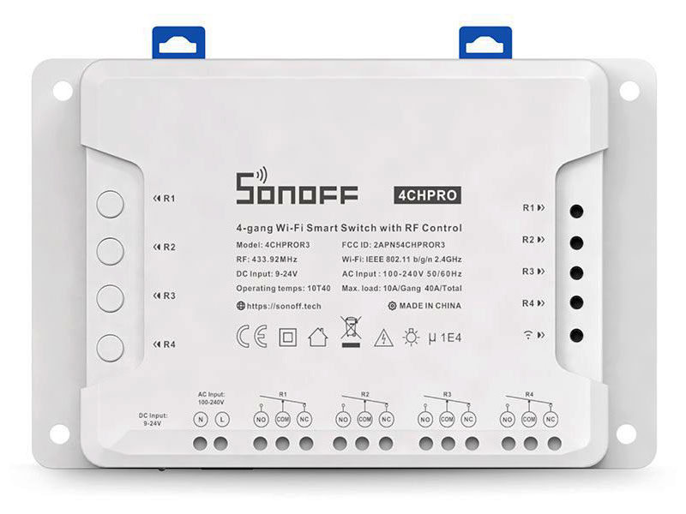

Рисунок 3.5 – 4-х канальний вимикач SONOFF 4CHPROR3 Wi-Fi / RF 433MHz

Характеристики:
- діапазон напруги живлення: 100-240V змінного струму 50 / 60Hz;
- діапазон напруги живлення: постійного 9-23V;
- максимальне навантаження каналу: 10А / 2200Вт;
- загальне навантаження : 40А / 8800Вт;
- бездротова частота: WiFi 2.4GHz;
- бездротовий стандарт: IEEE802.11 b / g / n 2.4GHz ;
- Протокол безпеки: WPA / WPA2;
- Кількість каналів управління: 4;
- Робоча температура (рекомендується): (-10C) – (+ 40C);
- Робоча вологість: 5% -95% RH, без конденсату.
- Смарт-перемикач Sonoff DUALR3 Wi-Fi [22] з подвійним реле та вимірюванням потужності може бути використаний для підключення електроприводів двох вікон. Це універсальний Wi-Fi модуль з можливістю віддаленого керування з мобільного телефону або за допомогою голосових команд. SONOFF DUALR3 має подвійний модуль реле, що дозволяє керувати двома незалежними підключеними пристроями (освітлення, побутові прилади тощо). В DUALR3 реалізована можливість вимірювання потужності підключених пристроїв, захист від перевантаження, можливість підключення фізичного перемикача для кожного вихідного каналу та створення розумних сценаріїв (рис.3.6).

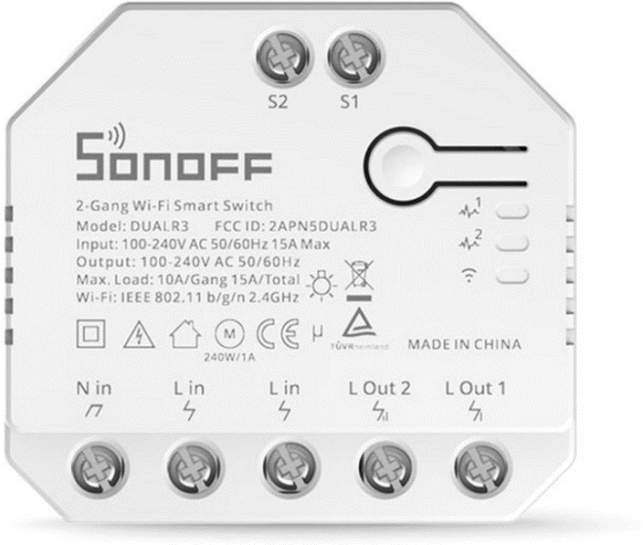

Рисунок 3.6 – 2-х канальний вимикач Sonoff DUALR3 Wi-Fi

- Терморегулятор на батарею Poer PTV30 [23] – це Smart термостат для контролю та регулювання температури обігріву радіатора у приміщенні з функціями установки по днях тижня і дистанційного керування зі смартфона. Він підходить для більшості побутових водяних радіаторів опалення. Регулятор оснащений сенсорними кнопками і цифровим дисплеєм, на який виводитиметься інформація про температуру, вологість, режим, час, вони роблять процес налаштування зручним. Має дротове управління та бездротове по мережі WiFi (рис.3.7).

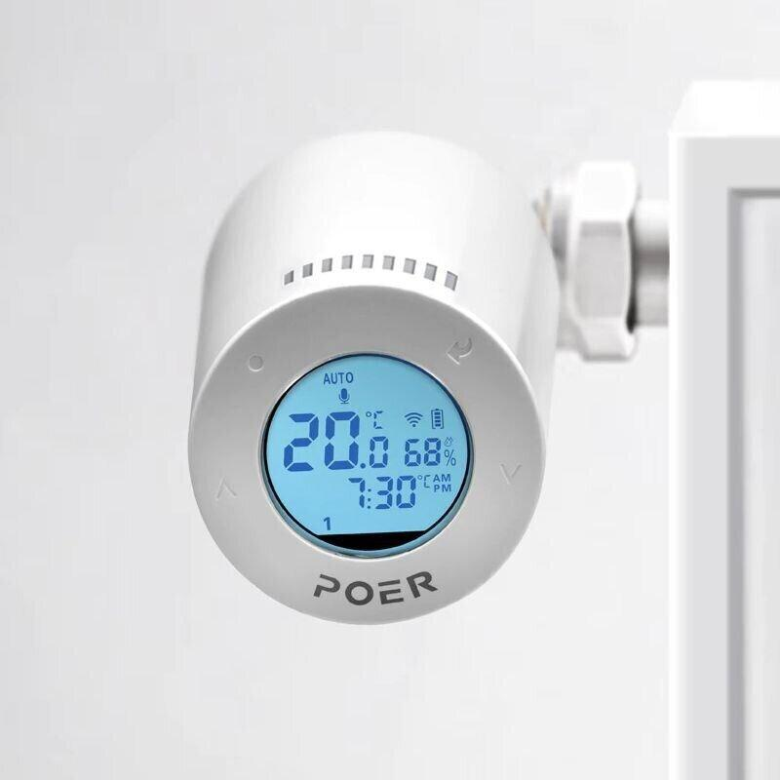
Рисунок 3.7 – Терморегулятор батареї

- Термостат Wi-Fi Tervix Pro Line [24] – це безпровідний WiFi термостат з функцією тижневого програмування, який працює по протоколу Wi-Fi. Завдяки наявності функції управління через Wi-Fi, термостат легко програмувати, легко їм управляти та віддалено контролювати з любого місця де є інтернет. Терморегулятор може використовуватися для управління системою водяного опалення (управління електричним приводом), для управління газовим / електричним котлом та ін. з управлінням по «сухому» контакту (рис.3.8).

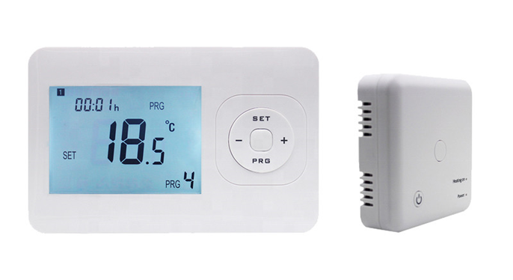

Рисунок 3.8 – Термостат Tervix Pro Line

- Розумний Wi-Fi датчик температури та вологості повітря HZ102DW [25] – це сучасний датчик температури та вологості, який дозволяє контролювати стан приміщення на відстані. Датчик працює автономно, не потребує хаба. (рис 3.9)

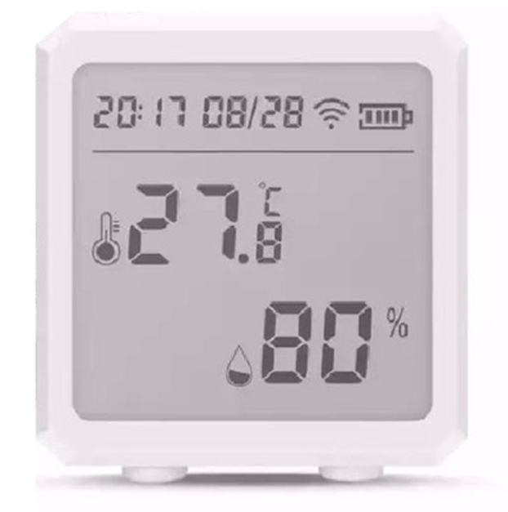

Рисунок 3.9 - Wi-Fi датчик температури та вологості повітря HZ102DW

3.1.2 Пасивне обладнання

Пасивне мережеве обладнання – це обладнання для передачі електричного сигналу, що не вносить змін в зміст сигналу і не потребує споживання електроенергії. Умовно пасивне мережеве обладнання можна розділити на три групи: перша група включає в себе обладнання для укладання, друга – обладнання створює лінію зв'язку для передачі даних, третя – монтажні шафи.
Для проектованої мережі розумної теплиці було вибрано наступне пасивне обладнання. Мережевий кабель являє собою кабель, який використовується для з'єднання і передачі даних вузлів мережі. Є різні типи мережевого кабелю, коаксіальний кабель, вита пара і оптоволокно. Кожен з яких використовується в залежності від стандарту і топології мережі. Для проектованої мережі і з’єднань Ethernet обраний неекранований кабель кручена пара категорії 5 і обрана 1–портова розетка. Також буде використовуватися коннектор RJ–45, UTP Cat.5e. Використання кабельного каналу обмежується житловими приміщеннями, тому що для підключення пристроїв розумної теплиці до мережі використовується бездротовий зв'язок.

3.2 Кошторис обладнання для IoT системи розумної теплиці
Виходячи з обраного обладнання, підрахуємо кошторис IoT мережі (таб.3.1).

Таблиця 3.1 – Кошторис обладнання
№ | Найменування обладнання | Одиниця виміру | Кількість | Вартість одиниці, грн | Сумарна вартість, грн
1 | Маршрутизатор NETGEAR Nighthawk Smart wifi Router | шт | 1 | 9771.0 | 9771.0
Продовження таблиці 3.1
2 | Мікроконтролер NodeMCU | шт | 1 | 168.0 | 168.0
3 | Датчик температури Dallas 18B20 | шт | 1 | 25.0 | 25.0
4 | Датчик температури і вологості DHT21/AM230 | шт | 1 | 160.0 | 160.0
5 | 4-х канальний вимикач SONOFF 4CHPROR3 Wi-Fi / RF 433MHz | шт | 1 | 1442.0 | 1442.0
6 | Смарт-перемикач Sonoff DUALR3 Wi-Fi | шт | 2 | 1399.0 | 2798.0
7 | Терморегулятор на батарею Poer PTV30 | шт | 1 | 3675,92 | 3675,92
8 | Термостат Wi-Fi Tervix Pro Line | шт | 1 | 3002.0 | 3002.0
 | Розумний Wi-Fi датчик температури та вологості повітря | шт | 1 | 590.0 | 590.0
Підсумок: 21631.92
.
ВИСНОВКИ

Відповідно до мети і поставлених завдань в даній роботі було вирішені наступні питання.
- Проведений аналіз і огляд існуючих ключових об'єктів програмного і апаратного забезпечення IoT системи розумної теплиці дозволив визначити необхідні компоненти для реалізації функцій розумної теплиці.
- В результаті розгляду ключових можливостей інструменту візуального моделювання Cisco Рacket Tracer при проектуванні IoT систем розумних об’єктів було визначено, що програма ідеально підходить для навчання, проектування та тестування концепцій IoT і надає низку компонентів, які можна використовувати для імітації роботи розумної теплиці.
- Сформульована постановка завдання в даній роботі, визначенні актуальні підсистеми розумної теплиці, а саме: підсистеми клімат контролю, опалення і освітлення.
- Проведено проектування логічної топології IoT мережі розумної теплиці та конфігурування відповідної моделі в Cisco Рacket Tracer з її налаштуванням та вибором системи адресації для локальної підмережі та мережі провайдера.
- При проектуванні функцій керування пристроями підсистеми клімат контролю в автономному режимі було розроблено алгоритм функції та керуючий сценарії на мові Java Script, який визначає команди на IoT пристрої підсистеми залежно від значень температури та вологості в середовищі.
- Проведено створення та налаштування моделей IoT мереж підсистем клімат контролю, опалення і освітлення розумної теплиці в Cisco Рacket Trace, що дозволило перевірити працездатність спроектованої мережі на вибраному об'єкті.
- Розроблені функції, сценарії керування IoT системою розумна теплиця при реєстрації IoT пристроїв підсистем на домашньому та видаленому IoT сервері.
- Обрано обладнання для реалізації IoT системи розумної теплиці і визначено загальний кошторис проекту 21631.92 грн.
В цілому, модель системи розумної теплиці поєднує в собі різноманітні рішення для сучасного догляду за рослинами, створюючи ефективну середу для користувачів. Розроблені моделі підсистем у середовищі Cisco Рacket Tracer можуть бути використані в навчальному процесі, а також для подальшого дослідження і розвитку при проектуванні інших IoT систем.

СПИСОК ВИКОРИСТАНИХ ДЖЕРЕЛ

- Cisco [Електронний ресурс] – Режим доступу: https://www.cisco.com
- Интернет вещей. [Електроний ресурс] – Режим доступу: https://tokar.ua/read/26780 – Дата звернення: 12.03.2025
- Що таке розумна теплиця. Склад розумної теплиці [Електронний ресурс] – Режим доступу: https://ua.greenhousevendor.com/info/what-is-a-smart-greenhousethe-composition-of-a-80037361.html – Дата звернення: 18.03.2025
- Що таке розумна теплиця та її принцип роботи [Електронний ресурс] – https://buduemo.com/ua/news/smart_systems/scho-take-rozumna-teplicja-ta-ii-princip-roboti.html#google_vignette – Дата звернення: 18.03.2025
- Нові технології в розумних теплицях 2025 [Електронний ресурс] – https://ua.yt-greenhouse.com/news/what-is-the-new-technologies-in-smart-greenhou-83867050.html – Дата звернення: 18.03.2025
- Інтелектуальна теплиця [Електронний ресурс] – https://ua.yt-greenhouse.com/smart-greenhouses/intelligent-greenhouse.html – Дата звернення: 18.03.2025
- Розумна теплиця на основі Iot [Електронний ресурс] – https://ua.yt-greenhouse.com/smart-greenhouses/iot-based-smart-greenhouse.html – Дата звернення: 18.03.2025
- Cisco Networking Academy [Електроний ресурс] – Режим доступу: https://www.netacad.com / – Дата звернення: 16.04.2025
- Cisco Рacket Tracer [Електроний ресурс] – Режим доступу: https://www.netacad.com/cisco-packet-tracer – Дата звернення: 16.04.2025
- Аскєрова К.І. / Можливості програми Cisco Packet Tracer для моделювання IoT мережі об’єкта «Розумна теплиця»/ Аскєрова К.І, Волощук Л.А. //Тези доповідей двадцять другої всеукраїнської конференції студентів і молодих науковців. – Одеса: – 2025. – С.190–191.
- Exploring Internet of Things with Cisco Packet Tracer [Електроний ресурс] – Режим доступу: https://www.netacad.com/launch?id=cb15cfdc-a339-4d3a-ac68-188aec31dd65&tab=curriculum&view=013f6880-f9c7-534a-a23a-651ea7791935
- Introduction to IoT and Digital Transformation [Електроний ресурс] – Режим доступу: https://www.netacad.com/launch?id=263b5b25-952e-4f33-8824-3f713f80497e&tab=curriculum&view=29be0f3f-867e-574e-855a-dbac38fb0ae7
- Ethernet [Електроний ресурс] – Режим доступу: https://lanmarket.ua/entsiklopediya/telekommunikatsionnye-tekhnologii/ethernet.html – Дата звернення: 12.03.2025
- Технологія Wi-Fi [Електроний ресурс] – Режим доступу: https://ntools.com.ua/uk/information/faq/tehnologija-wi-fi – Дата звернення: 12.03.2025
- Что такое технология ZigBee и как она работает [Електроний ресурс] – – Режим доступу: https://avmarket.com.ua/articles/chto-takoye-tekhnologiya-zigbee-i-kak-ona-rabotayet/ – Дата звернення: 23.04.2025
- JavaScript API [Електроний ресурс] – Режим доступу: file:///C:/Program%20Files/Cisco%20Packet%20Tracer%208.2.2__/help/default/iot_javascript_api.htm – Дата звернення: 23.04.2025
- NETGEAR Nighthawk Smart wifi Router [Електроний ресурс] – Режим доступу: https://mar.net.ua/ua/p1539312358-marshrutizator-netgear-r7000.html – Дата звернення: 20.05.2025
- NodeMCU [Електронний ресурс] – Режим доступу: https://arduino.ua/prod1492-wi-fi-modyl-nodemcu-esp8266 – Дата звернення: 20.05.2025
- Датчик температури DS18b20 [Електронний ресурс] – Режим доступу: https://www.mini-tech.com.ua/datchik-temperatury-ds18b20 – Дата звернення: 21.05.2025
- Датчик температуры и влажности DHT21 / AM2301 [Електронний ресурс] – Режим доступу: https://www.mini-tech.com.ua/datchik-temperatury-i-vlazhnosti-dht21-am2301 – Дата звернення: 21.05.2025
- 4-х канальний вимикач SONOFF 4CHPROR3 Wi-Fi / RF 433MHz [Електронний ресурс] – Режим доступу: https://arduino.ua/prod4533-4-h-kanalnii-vimikach-sonoff-4chpror3-wi-fi-rf-433mhz – Дата звернення: 20.05.2025
- Смарт-перемикач Sonoff DUALR3 Wi-Fi [Електронний ресурс] – Режим доступу: https://rozetka.com.ua/ua/sonoff-dualr3/p385487469/ – Дата звернення: 22.05.2025
- Терморегулятор на батарею Poer PTV30 [Електронний ресурс] – Режим доступу: https://ktk.kiev.ua/poer-ptv30/ – Дата звернення: 23.05.2025
- Термостат Wi-Fi Tervix Pro Line [Електронний ресурс] – Режим доступу: https://teplorry.com.ua/besprovodnoi-komnatnyi-termostat-wi-fi-tervix-pro-line-dlia-hazovoho-elektrycheskoho-kotla-chernyi/?srsltid=AfmBOoqGoNhQZnkGj7oSxlXyhbEK7q65GvS6qqk5qOze2N75rbMBxW_L – Дата звернення: 23.05.2025
- Розумний Wi-Fi датчик температури та вологості [Електронний ресурс] – Режим доступу: https://rozetka.com.ua/ua/340506703/p340506703/ – Дата звернення: 23.05.2025

ДОДАТОК А
Код керуючого сценарію для мікроконтролера Climate_MCU

var temp_sensor = A0;
var humit_sensor = A1;
var bWindow2 = 5;
var bWindow1 = 4;
var Fan2 = 3;
var Fan1 = 2;
var Sprin = 1;
var Switcher = 0;
function setup() {
pinMode(bWindow2, OUTPUT);
pinMode(Fan2, OUTPUT);
pinMode(bWindow1, OUTPUT);
pinMode(Fan1, OUTPUT);
pinMode(Sprin, OUTPUT);
pinMode(Switcher, INPUT);
}

function loop() {
// read from sensor
var newValue = analogRead(temp_sensor);
// Serial.println("Temp =: " + newValue);
var newValue_hum = analogRead(humit_sensor);
// Serial.println("Humit =: " + newValue_hum);

// Convert from the old range to the new range.
newValue = newValue/5,12;
newValue = newValue - 100;
newValue = Math.floor(newValue);
newValue_hum = Math.floor(map(analogRead(humit_sensor), 0, 1023, 0, 100) + 0.5);

if(digitalRead(Switcher, HIGH)){

if (newValue >= 30) {
if (newValue_hum > 78) {
// analog write to pins
customWrite(bWindow2, 1);
customWrite(Fan2, 1);
customWrite(bWindow1, 1);
customWrite(Fan1, 2);
customWrite(Sprin, 0);
//digitalWrite(Fan1, HIGH);
}

else if (newValue_hum < 75){
customWrite(bWindow2, 1);
customWrite(Fan2, 1);
customWrite(bWindow1, 1);
customWrite(Sprin, 1);
customWrite(Fan1, 0);
}
}

if (newValue < 29 && newValue > 20) {
if (newValue_hum > 78){
customWrite(bWindow2, 0);
customWrite(Fan2, 0);
customWrite(bWindow1, 0);
customWrite(Sprin, 0);
customWrite(Fan1, 2);
}

else if (newValue_hum < 75){
customWrite(bWindow2, 0);
customWrite(Fan2, 0);
customWrite(bWindow1, 0);
customWrite(Sprin, 1);
customWrite(Fan1, 0);
}

}

if (newValue <= 20) {
if (newValue_hum > 78){
customWrite(bWindow2, 0);
customWrite(Fan2, 0);
customWrite(bWindow1, 0);
customWrite(Sprin, 0);
customWrite(Fan1, 2);
}

else if (newValue_hum < 75){
customWrite(bWindow2, 0);
customWrite(Fan2, 0);
customWrite(bWindow1, 0);
customWrite(Sprin, 1);
customWrite(Fan1, 0);
}

Serial.println("Temp range =: " + newValue);
Serial.println("Humit range =: " + newValue_hum);
}
}
}

ДОДАТОК Б
Функціонування підсистеми клімат контролю в Режимах 4,7

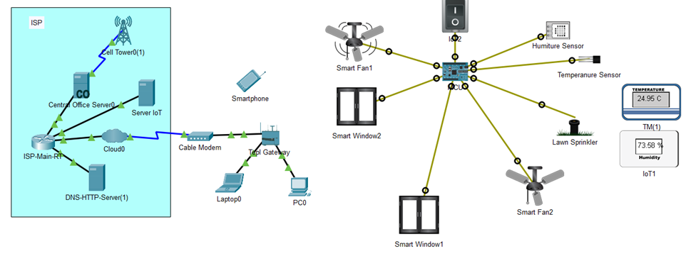

Рисунок Б1 – Режим 4 ( температура в діапазоні 20-29 С, а вологість > 70%) , працює тільки витяжной ветрилятор

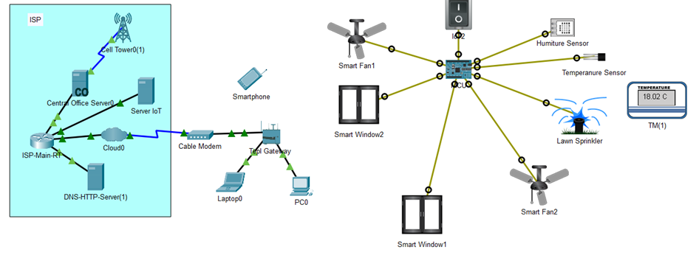

Рисунок Б2 – Режим 7 ( температура < 18C, значення вологості повітря ) < мінімального значення), включається тільки розприскувач води.

ДОДАТОК В
Сценарій для термостату Tepl_Thermo на мові Java Scrspt

var autoCoolTemp = 20;
var autoHeatTemp = 17;
var METRIC;
var HEATER_PIN = 1;
var COOLER_PIN = 2;
var state = 0;
var STATE_NAMES = ["OFF", "COOL", "HEAT", "AUTO"];
var temperature = 0;
var unit;
function setup () {
IoEClient.setup({
type: "Thermostat",
states: [{
name: "Status",
type: "options",
options: {
"0": "Off",
"1": "Cooling",
"2": "Heating",
"3": "Auto"
},
controllable: true
}, {
name: "Temperature",
type: "number",
unit: "&deg;C",
imperialUnit: "&deg;F",
toImperialConversion: "x*1.8+32",
toMetricConversion: "(x-32)/1.8",
decimalDigits: 1
}, {
name: "Auto Cool Temperature",
type: "number",
unit: "&deg;C",
imperialUnit: "&deg;F",
toImperialConversion: "x*1.8+32",
toMetricConversion: "(x-32)/1.8",
decimalDigits: 1,
controllable: true,
minValue: 10,
maxValue: 100
}, {
name: "Auto Heat Temperature",
type: "number",
unit: "&deg;C",
imperialUnit: "&deg;F",
toImperialConversion: "x*1.8+32",
toMetricConversion: "(x-32)/1.8",
decimalDigits: 1,
controllable: true,
minValue: -100,
maxValue: 20
}]
});

IoEClient.onInputReceive = function(input) {
processData(input, true);
};

attachInterrupt(0, function() {
processData(customRead(0), false);
});

temperature = Environment.get("Ambient Temperature");

measurementSystemChangeEvent();

state = restoreProperty("state", 0);
setState(state);

autoCoolTemp = restoreProperty("auto cool temp", 20);
autoHeatTemp = restoreProperty("auto heat temp", 19);

Environment.removeCumulativeContribution("Ambient Temperature");

updateEnvironment();
sendReport();
processData(customRead(0), false);
}

function restoreProperty (propertyName, defaultValue) {
var value = getDeviceProperty(getName(), propertyName);
if ( !(value === "" || value == "undefined") ) {
if ( typeof(defaultValue) == "number" ) {
value = Number(value);
}

setDeviceProperty(getName(), propertyName, value);
return value;
}

return defaultValue;
}

function loop () {
temperature = Environment.get("Ambient Temperature");
updateEnvironment();
measurementSystemChangeEvent();
sendReport();
delay(1000);
}
function measurementSystemChangeEvent () {
METRIC = isUsingMetric();
unit = METRIC ? "C" : "F";
setCustomText(27, 15, 200, 100,
STATE_NAMES[state] + " " +
convertTemperature(temperature) + " " + unit);
}

function mouseEvent (pressed, x, y, firstPress) {
// if mouse pressed, then flip it
if (firstPress) {
state++;
if (state >= 4) {
state = 0;
}

setState(state);
}
}
function processData (data, bIsRemote) {
if (data) {
data = data.split(",");

setState(parseInt(data[0]));
autoCoolTemp = parseFloat(data[2]);
autoHeatTemp = parseFloat(data[3]);
if(autoHeatTemp > autoCoolTemp) {
var t = autoCoolTemp
autoCoolTemp = autoHeatTemp
autoHeatTemp = t
}
}
}
function setState (newState) {
state = newState;

analogWrite(A1, state); // change graphic
setCustomText(27, 15, 200, 100,
STATE_NAMES[state] + " " +
convertTemperature(temperature) + " " + unit);

sendReport();
}

function sendReport () {
var report = state + "," + temperature + ","
+ autoCoolTemp + "," + autoHeatTemp;
customWrite(0, report);
IoEClient.reportStates(report);
setDeviceProperty(getName(), "state", state);
setDeviceProperty(getName(), "temperature", temperature);
setDeviceProperty(getName(), "auto cool temp", autoCoolTemp);
setDeviceProperty(getName(), "auto heat temp", autoHeatTemp);
}

function updateEnvironment ()
{
var autoCoolTemp = getDeviceProperty(getName(), "auto cool temp");
var autoHeatTemp = getDeviceProperty(getName(), "auto heat temp");

digitalWrite(HEATER_PIN, LOW);
// digitalWrite(HEATER1_PIN, LOW);
digitalWrite(COOLER_PIN, LOW);

if ( state === 0 ) {
// digitalWrite(HEATER1_PIN, LOW);
digitalWrite(HEATER_PIN, LOW);
digitalWrite(COOLER_PIN, LOW);
}
else if ( state === 1 ) {
digitalWrite(COOLER_PIN, HIGH);
}
else if ( state == 2 ) {
// digitalWrite(HEATER1_PIN, HIGH);
digitalWrite(HEATER_PIN, HIGH);
}
else if ( state == 3 ) {
if( temperature >= autoCoolTemp)
digitalWrite(COOLER_PIN, HIGH);
else if( temperature <= autoHeatTemp )
digitalWrite(HEATER_PIN, HIGH);
// digitalWrite(HEATER1_PIN, HIGH);
}
}

function convertTemperature (value) {
if (METRIC) {
return value.toFixed(0);
} else {
return (value * 1.8 + 32).toFixed(0);
}
}

ДОДАТОК Г
JavaScript код Smart Solar Panel в середовищі Cisco Packet Tracer

//Solar Panel
//Read the sunlight levels
//Output electricity based on sunlight
//Panel will be 160Watts per square meter

//Features output to IoE Server:
// number of kWh of energy produced since turning on
// number of kWh per minute
// current production
var ENVIRONMENT_NAME = "Sunlight";
var MULTIPLIER = 255/1023;
var MAX_POWER = 1000;//1000 Watts of power based on one meter solar panel at noon at the equator
var EFFICIENCY = 0.16;//About a 16 percent efficiency per solar panel
var PANEL_POWER = MAX_POWER * EFFICIENCY;
var LOG_BASE = 1.0749111034571373359815489867558;

var state = 1;
var electricity = 0;
//var tick = 0;

function setup(){

IoEClient.setup({
type: "Solar",
states: [
{
name: "Status",
type: "number",
unit: 'Wh',
controllable: false
}
]
});

IoEClient.onInputReceive = function(input) {
// Serial.println("input: " + input);
processData(input, true);
};

sendReport();

}

function loop(){
// if ( (tick++ % 10) === 0 ) // is tick consistent across devices?
// {
electricity = Math.round(getElectricityProduction());
//Serial.println(electricity);
displayElectricity();
sendReport();
outputElectricity();
delay(1000);
// }
}

function displayElectricity(){
setCustomText(70, 45, 1000, 1000, String(parseInt(electricity)) + '\tW');
}

function getElectricityProduction(){
return PANEL_POWER * Environment.get(ENVIRONMENT_NAME) / 100;
}

function sendReport()
{
var report = state; // comma seperated states
IoEClient.reportStates(electricity);
setDeviceProperty(getName(), "level", electricity);
}

function outputElectricity(){
var el_log = Math.floor(Math.log(electricity)/Math.log(LOG_BASE));
if(el_log < 0)
el_log = 0;
else if (el_log > 255)
el_log = 255;
// Serial.println(el_log);
analogWrite(0, el_log);
}

